产品名称Product name | 密级Confidentiality level
RTDS
产品版本Product version | Total pages 共 页
V1.0 | Total pages 共 页

RTDS设计方案时序、CDC与软硬件协同深度解析

Prepared by  拟制 |  | Date  日期 | 2026-10-08
Reviewed by  评审人 |  | Date  日期
Approved by  批准 |  | Date  日期

Revision Record 修订记录
Revision Version  修订版本 | Change Description  修改描述 | Author  作者 | Date  日期
设计方案 V1.0 | 主机详细设计方案 V1.0，作为本解析的章节引用对象。 |  | 2026-10-02
V1.0 | 逐项解释反压、门铃、上行封存、CDC、BD、AXI 与软件协同；补充彩色时钟域架构和可计算延迟。 |  | 2026-10-08

目录

1 阅读定位与基本概念
1.1 本文依据与阅读方法
1.2 四种“完成”应分别理解
1.3 频率、周期、脉冲宽度与批处理周期
2 对原 2.2 节 T4、T5、T6 的解释
2.1 从参考图 1、2 找到“反压”发生的位置
2.2 Aurora 为什么会暂时不能接收
2.3 为什么“只延长发送，不推进 FIFO”
2.4 T5：谁判断最后一帧已发送
2.5 T6：0x20 自动清零及软件配合
3 对原 2.4 节上行块机制的解释
3.1 “块数减一”具体改变什么
3.2 tick 是周期边界事件
3.3 seal_pending 为什么要保持
3.4 如何判断“队列原来为空”，为什么置 IRQ
3.5 不携带逐字采样时间戳意味着什么
4 对原 3.4 节时钟域、CDC 和 BD 的解释
4.1 按时钟域着色的业务架构
4.2 rtds_axi_clock_converter 是什么，在哪里找
4.3 “异步配置”实际做了什么
4.4 本工程 CDC 策略及边界约束
4.5 为什么必须“先锁存完整参数，再触发 40 ns”
4.6 “当前 BD 没有显式业务同步器”具体指什么
4.7 BD 通常如何做 CDC，有无 BD 有何差别
5 对原第 4 章寄存器、业务信号和表 15 的解释
5.1 S_、r_ 和无前缀信号的特征
5.2 CPU_WR_DONE_EVENT 为什么没有寄存器地址
5.3 写 0x14=1 的脉冲如何逐层传递
5.4 INT_STATE 何时产生，与原 V1.0 到底改变了什么
5.5 三个事件放进同一个实际场景
5.6 表 15 中各类区域的区别
6 对原 5.2.4 节 AXI 与 DDR 后端的解释
6.1 为什么突发拍数取这三个值的最小值
6.2 为什么 CONV_DMA→MIG 的 CDC 可以统一放在后端
6.3 哪些条件下可交给 IP，哪些信号仍要另处理
6.4 “名义 UI 约 300 MHz”如何理解
6.5 在途写数和在途读数会因 CDC 算错吗
6.6 MIG 就绪如何在 UI 形成并送到业务域
7 对原 6.1.3、6.4 节 RX、FIFO 和写入时序的解释
7.1 RX 不具备暂停 SerDes 到达的保证
7.2 为什么还有这些模块，是否重复了旧桥的 TX/RX
7.3 prog_full 的 prog 是什么
7.4 输入配对的具体时序
7.5 完整拍写入的接口时序
7.6 周期到期：偶数尾、奇数尾、在途写和空块
8 对原 7.3、8.3 节 GPIO、软件时延和系统同步的解释
8.1 GPIO 的 false_path 为什么这样写
8.2 GPIO 沿稳定，为什么 CPU 仍可能晚开始
8.3 计算节拍与块读取为什么要分开，怎样保持单一读取者
8.4 Pinmux、GPIO 编号和 AM11 为什么不是一个编号
8.5 同源相位关系究竟保证到哪一步
8.6 哪些延迟能定量，哪些不能
8.7 为什么约 100 ms 取块不等于每个 50 µs 沿有对应结果
8.8 多子机为何不能只复制同源源事件就认定严格同步
8.9 当前协同结论与资料更正
8.10 核对资料与技术依据

1 阅读定位与基本概念

1.1 本文依据与阅读方法
本文逐项解释《RTDS_主机FPGA_PCIe_DDR4_Aurora_详细设计方案_V1.0_20261002》的相关章节。依据为 2026-10-08 只读核对的远程 Win11 工程、原版《CPU-FPGA PCIe交互方案V1.0》、现行协议和已有开发记录。远程主机已核实为 DESKTOP-H0AB0MD；正式工程根目录为 C:\project\RTDS\DDR\RTDS_test_DDR4_64bit_batch_dev。
TOP、INFO_EXCH、Adapter、CONV_DMA、DDR 后端、RX FIFO、块写入器、1G 发送器和 BD 共九个关键文件的 SHA-256 与本地分析快照一致。原版 PCIe 交互 Word 的本地副本也与远程文件一致。本文中的数字来自 RTL 和 IP 配置推算；未新增综合、实现、elaborate、仿真或联板测量。
解释依次采用“该词在本工程中的含义—沿数据流发生的位置—具体时序—软件如何配合”。图中时序均为解释性示意，不作为本次采集的 VCD 波形或板上测量结果。
表1 1.1 本文依据与阅读方法
原设计方案位置 | 本文位置 | 核心问题
2.2，T4～T6 | 第 2 章 | 10G 发送反压、末拍完成、0x20 清零
2.4 | 第 3 章 | 硬件块数、tick、seal_pending、IRQ、采样时间
3.4 | 第 4 章 | 时钟域彩色架构、AXI 转换器、BD 与业务 CDC
4.1.2～4.2.2、表 15 | 第 5 章 | 信号命名、内部事件、确认脉冲层次、旧新协议、地址空间
5.2.4 | 第 6 章 | AXI 突发拆分、DDR 统一 CDC、UI 时钟、在途计数
6.1.3、6.4 | 第 7 章 | RX 反压边界、桥接模块、FIFO 水线、配对与封存
7.3、8.3 | 第 8 章 | GPIO 约束、软件时延、可定量延迟、逐周期结果、多子机

1.2 四种“完成”应分别理解
接口接受：valid 与 ready 同时有效，并在对应时钟沿采样，表示当前接收模块接下了这一拍。数据可能仍在内部 FIFO 中。
DDR 写完成：写数据握手之后，还收到最终 B 响应；本工程要求响应成功，才把对应字节计入上行块有效长度。
块变为可读：约 100 ms 周期结束后，在途写与奇数尾字均已处理，非空块的地址、长度和序号进入队列。CPU 此后才能按队头读取。
CPU 已取走：软件确认 C2H DMA 真正完成，再写 0x14.bit0=1。FPGA 这时归还该块。读清 0x10 只清通知，不能代替取走确认。
这四个时刻对应不同模块的责任边界。下行另有“10G 最后一个 EOF 被本地 Aurora 接口接受”，它说明主机提交给链路的工作结束，没有携带子机执行完成确认。

1.3 频率、周期、脉冲宽度与批处理周期
表2 1.3 频率、周期、脉冲宽度与批处理周期
名称 | 当前含义 | 换算
业务 250 MHz | 主机参数、FDMA、寄存器及同源计时域 | 一个时钟周期 4 ns
2 µs 事件 | 主机计划发送一次 1G 同步参数帧的间隔 | 500 个业务时钟周期
50 µs GPIO | 提供给 RK3588 的方波周期 | 高、低各 25 µs；每周期 25 个源事件
子机 40 ns 触发 | Buck 的 25 MHz 域内单拍使能脉冲 | 脉冲可每约 2 µs 出现一次
100 ms tick | 上行 writer 的周期封存请求 | 25,000,000 个业务时钟周期

40 ns 是触发信号保持高的时间；2 µs 是相邻触发所对应的源事件间隔。50 µs 是 CPU 节拍，100 ms 是批量取块的组织周期。后面三个周期在当前接口中不相互代替。

2 对原 2.2 节 T4、T5、T6 的解释

2.1 从参考图 1、2 找到“反压”发生的位置
已在本地读取《fdma_aurora_brg_IP总体设计与验证概述-7-6》的图 1、2 及图旁说明。图 1 从系统角度连接 CPU、XDMA、存储、CONV_DMA、FDMA 桥和 Aurora；图 2 展开桥内 TX/RX FIFO、两域状态机与 GT 收发器。两图共同表明：Aurora 编码和物理收发之前，还有一个向 IP 提交数据的用户接口。
当前下行路径可按下列顺序阅读：
RK3588 完成 H2C 写 DDR
→ 写 0x20 提交命令
→ Adapter 发起 FDMA 读
→ CONV_DMA / AXI / DDR 后端返回两个完整 64 bit 拍
→ fdma_aurora_brg_tx 的异步 TX FIFO
→ 10G 用户域 LocalLink TX
→ LL2AXIS → Aurora 64B/66B IP → GT → 子机
T4 所说的 Aurora 反压，就是这个发送端用户接口的 ready 变为 0。本工程对应 tx_dst_rdy／aurora_tx_dst_rdy，由 Aurora 侧 AXI-Stream tready 经封装返回桥的 TX 状态机。它表示“本时钟沿，Aurora IP 暂时不接受下一拍用户数据”。
它不是 CPU 对 FPGA 的 0x14 确认，也不是子机软件写某个寄存器。只有项目另外启用并连接远端流控机制时，远端的拥塞才可能通过流控消息进一步影响本地发送许可；不能仅凭一个 tx_dst_rdy=0 判断子机模型忙。

2.2 Aurora 为什么会暂时不能接收
用户负载与线路传输之间还有帧封装、链路管理、时钟补偿和内部调度。串行线路的可用时间并非每一拍都能交给用户负载。链路未建立、复位或出错阶段，也不能按正常数据通路发送。配置了原生流控等功能时，还会出现相应的协议暂停。
AMD 的 Aurora 64B/66B 说明明确要求在用户时钟沿同时采样 tvalid/tready，并说明时钟补偿等活动会暂停用户发送。[S1] 这是解释“ready 不是永远为 1”的协议依据；本文没有把新版手册中的具体暂停拍数当成当前 2020.2 IP 的实测值。
DDR 回数慢也会让发送变慢，但此时通常是 FIFO 暂时为空，源端没有 valid；Aurora 反压则是源端已有 valid，而目的端 ready=0。两种情况都会延长任务，但波形上的原因不同。

2.3 为什么“只延长发送，不推进 FIFO”
当前 TX 桥的核心条件是 tx_hs=tx_src_rdy && tx_dst_rdy，FIFO 读使能为 fifo_rd_en=tx_hs。TX 的拍计数、状态推进和 tx_frame_done 也以这个真实握手为依据。
假设一帧只有两个 64 bit 拍，分别记为 D0、D1。D0 是 SOF，D1 是 EOF；两拍均为完整 8 Byte，REM=7。下面每列表示一次 10G 用户时钟采样沿之前的信号值：
表3 2.3 为什么“只延长发送，不推进 FIFO”
采样沿 | U0 | U1 | U2 | U3 | U4
数据 | D0 | D0 | D0 | D1 | D1
src_rdy | 1 | 1 | 1 | 1 | 1
dst_rdy | 0 | 0 | 1 | 0 | 1
SOF / EOF | 1 / 0 | 1 / 0 | 1 / 0 | 0 / 1 | 0 / 1
真实接受 | 否 | 否 | D0 接受 | 否 | D1 接受
FIFO 前进 | 否 | 否 | 一拍 | 否 | 一拍
tx_frame_done | 0 | 0 | 0 | 0 | 1

U0、U1 没有成功发送，D0 及其 SOF 保持不变；U3 没有成功发送，D1 及其 EOF 保持不变。重复展示同一数据不等于重复传输，只有握手沿才计一次。恢复后继续当前帧，没有把等待期间凭空推进成下一帧。
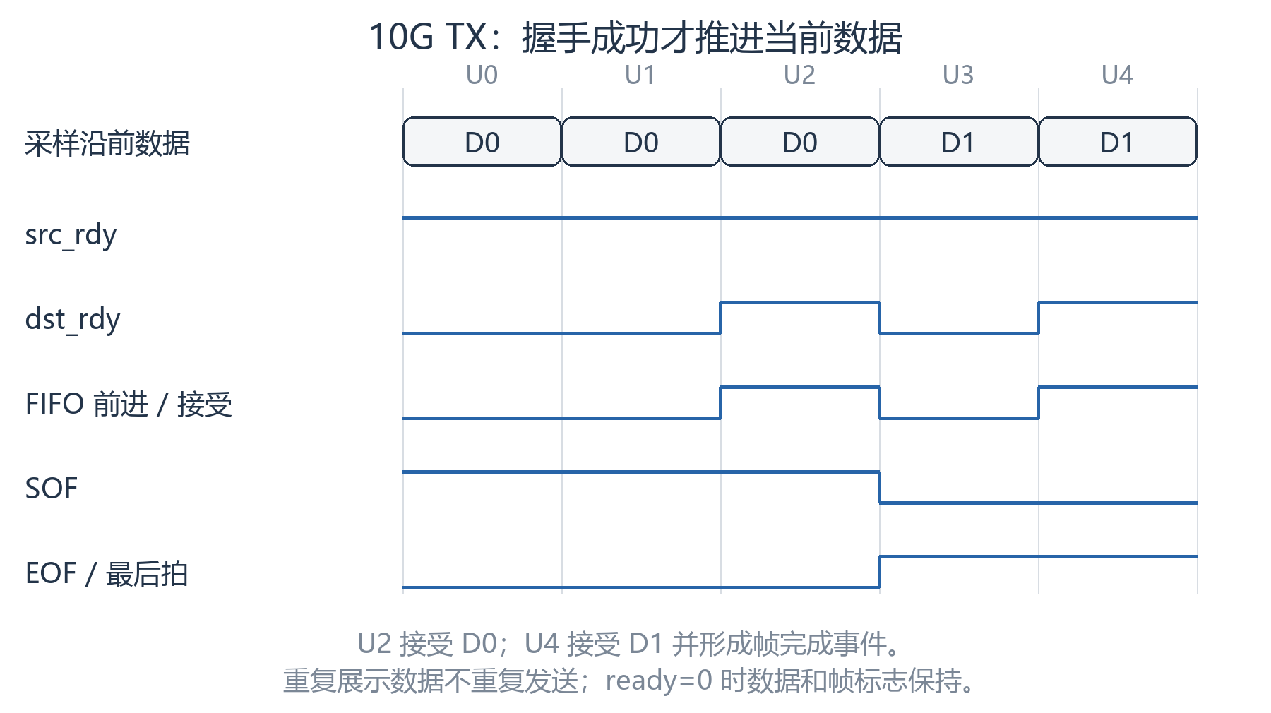
图 1 10G TX 反压保持示意：等待只拉长握手时间
若 TX FIFO 随等待继续积累数据，接近满水线会暂停 FDMA 读侧接受，反压可向上游 AXI 读通道传递。当前 TX 深度为 512 拍，prog_full 阈值为 504 拍；数据不会仅因合法 ready 暂停就被桥主动跳过。
“只延长”有前提：链路保持有效，双方遵守握手，缓存和读侧流控正常。如果链路失效，当前任务会中止；如果 ready 永远不恢复且链路状态仍为有效，当前代码没有基于等待超时自动成功结束的机制，任务可一直保持忙。超时粘滞位是诊断，不是自动取消命令。
1G 周期发送采用另一项已明确的策略：事件到来时若 IDLE 但 ready=0，或前帧尚未结束，就跳过这次 2 µs 事件并增加 skipped_periods；一旦帧已经开始，则四拍仍按握手保持、继续。T4 的表述不能拿来推导“1G 每个事件都会保留并稍后补发”。

2.4 T5：谁判断最后一帧已发送
软件写入的 LEN 是本批字节数，当前必须为 16 Byte 的正整数倍。Adapter 锁定目标帧数 tx_target_frames=LEN/16。每帧都由 TX 桥在 EOF 与 ready 真正握手的用户时钟沿产生 tx_frame_done_user。
这个单拍事件从 10G 用户域返回业务 250 MHz 域时，先翻转一个事件位，业务域用同步后的翻转变化恢复一拍完成事件 tx_frame_done_fdma。Adapter 累计 tx_completed_frames，最后一帧满足 completed+1>=target 时输出 cpu_wr_done_event。
例如 LEN=48 Byte，目标是三帧：第一帧末拍握手后计数 1，第二帧后为 2；第三帧末拍完成事件返回时，Adapter 判断这是本批最后一帧。仅把 48 Byte 全部预读进 TX FIFO，不会提前满足 T5。

2.5 T6：0x20 自动清零及软件配合
INFO_EXCH 的 CPU_WR_DONE 是 0x20 的持久位。软件在空闲时有效写 bit0=1，硬件置 1 并产生一次 RD_START；以后收到 CPU_WR_DONE_EVENT，硬件清 0。CPU_WR_DONE_EVENT 的清除优先级高于同拍的新置位。
表4 2.5 T6：0x20 自动清零及软件配合
时刻或场景 | 0x20 / 内部动作 | 软件应当如何理解
提交前 | 0x20=0 | 可准备新下行任务
写 1 被接受 | 0x20 置 1，随后产生 RD_START | 当前命令已提交
正常发送中 | 0x20 保持 1 | 不覆盖当前 DDR 下行数据，不改忙时地址和长度
最后一帧 EOF 接受且事件返回 | CPU_WR_DONE_EVENT=1，0x20 清 0 | 本批已交给本地 10G 用户接口
参数非法或启动条件不满足 | 事件清 0 | 请求已被拒绝或结束，不能认定成功发送
执行中链路条件失效 | 事件清 0 | 请求已中止，不能认定子机已收齐
ready 长期不恢复而链路仍有效 | 可能一直为 1 | 查看诊断；不能把超时粘滞位当作取消完成

软件流程是：等 0x20=0 → 写 0x24 地址、0x28 长度 → 完成 H2C 数据写入 → 最后写 0x20=1 → 等硬件清 0。H2C 完成与门铃之间使用驱动的完成和顺序保证；任务结束前不复用该 DDR 内容。
忙时重复写 1 不排队，写 0 不取消。清 0只表示当前请求不再保持忙；当前接口没有单独的本批结果码，也没有子机执行 ACK。因此需要可靠的远端处理确认时，须定义事务编号、成功/失败状态和子机返回确认，而不能重新解释这个忙位。

3 对原 2.4 节上行块机制的解释

3.1 “块数减一”具体改变什么
这是 FPGA 内部 queued 计数的变化，软件从 0x30 直接读到它。它不只是在软件里把循环变量减一。0x34 则显示当前最老可读块的 block_seq，不是第二个块数计数器。
表5 3.1 “块数减一”具体改变什么
内容 | 来源及变化 | 示例：旧队列有三个块，序号 100、101、102
0x30 UP_READY_BLOCK_CNT | queued；push +1、pop −1、同拍 push/pop 不变 | 只确认一个块后，3→2
0x34 UP_BLOCK_SEQ | block_seq[read_block]；读指针移动后显示下一块 | 100→101；不会变成 99
0x18 地址 | BASE_ADDR+read_block×BLOCK_BYTES | 切到下一环形块地址
0x1C 长度 | block_len[read_block] | 切到下一块实际长度，可能不同
软件 remaining / n | 软件本次取块循环的局部变量 | 本地自行更新，不等于之后每次 0x30 的值

如果确认时同拍又发布一个新块，硬件块数保持不变。例如 3−1+1=3，但队头已经变了。最后一块确认后若没有新块，0x30=0，地址、长度和队头序号都返回 0；其中序号 0 本身也是首块的合法编号，判断空队列要看 0x30。

3.2 tick 是周期边界事件
writer 的 time_count 每个业务 250 MHz 沿递增。默认 PERIOD_CYCLES=25,000,000；当 time_count==PERIOD_CYCLES−1，组合条件 tick 为 1。该周期末的时钟沿把 time_count 清零，并使 seal_pending 置 1。
tick 可理解为“本轮接收窗口的截止线已经到了”。它是一个时钟周期宽的逻辑事件，既不是一个新时钟，也不是 Linux 的系统 tick，更不是本项目的 2 µs 事件。time_count 不等待 DDR 写响应，也不因 CPU 暂时没有取块而停止。
100 ms 是由 25,000,000×4 ns 得到的名义周期。实际时间还受 250 MHz 源频率精度影响。这个计数从 writer 复位释放开始，当前未增加与每个 GPIO 上升沿重建 epoch 的逻辑；二者名义周期可整除，不等于已定义绝对采样时间对应关系。

3.3 seal_pending 为什么要保持
tick 只有一拍，但周期边界到来时，可能正在等写请求、写数据或 B 响应，还可能有一个未配对的低 32 bit 字。若只看 tick 一拍，下一拍事件就消失，状态机可能忘记收尾。
seal_pending 把这个要求保持下来，含义是“周期已截止，当前块还有封存工作待完成”。这时暂停读取新输入，已开始的写事务继续运行；如果还有一个半字，就发起 4 Byte 尾拍；直到状态回到 IDLE 且 half_valid=0，seal_done 才成立。
seal_done 且 used_bytes!=0 才会 push_block：保存实际有效长度与发布序号，移动写块指针，块数加一；随后清掉 seal_pending。空周期不发布空块，序号也不递增。
表6 3.3 seal_pending 为什么要保持
边界时的状态 | 封存时要做的事 | 为什么不能立刻 IRQ
IDLE，没有半字，有成功数据 | 登记完整块 | 只需完成元数据发布
RESPONSE，在途写未得到结果 | 等 fdma_wdone，并检查 error | 不能把尚未得到成功响应的字节承诺给 CPU
IDLE，还有一个字 C | WSTRB=0x0F 写入 C，再等响应 | 最后 4 Byte 尚未落入已确认长度
全周期无成功数据 | 清封存请求，不 push | 没有值得 CPU 读取的有效块

如果 DDR 长期不返回响应，seal_pending 可以长期为 1；100 ms 计数仍继续，但这个一位状态不会把跨过的多个 tick 排成队列。当前机制优先把在途块正确收尾，没有承诺“故障时仍每 100 ms 发布一块”。

3.4 如何判断“队列原来为空”，为什么置 IRQ
逻辑在同一个 250 MHz 沿判断寄存器更新前的 queued。条件 push_block && queued==0 表示：本沿准备发布一个非空块，而本沿之前没有任何可读块。更新后 queued 变成 1，同时 irq 置 1，通知 CPU“现在有块可以取”。
这里的“队列”是 DDR 块及其元数据队列；它不是 RX FIFO。RX FIFO 可以仍有数据，但如果尚未封存成完整块，软件可读队列仍可能为空。
IRQ 用于唤醒软件，减少持续轮询 0x30 的需要。若原来已有未读块，新块加入并不必然再产生一次独立中断；已有队列可以由一次唤醒后持续取完。当前软件应把 0x30 作为工作数量依据。
表7 3.4 如何判断“队列原来为空”，为什么置 IRQ
同拍条件 | queued 更新 | IRQ 更新
只有 push，旧 queued=0 | 0→1 | 置 1
只有 push，旧 queued>0 | +1 | 保持原通知状态
只有合法 pop | −1 | 如果旧 queued>1，仍置 1；否则清 0
同拍合法 push、pop | 不变 | 因仍有新块，置 1
读 0x10 清通知，没有上述更高优先动作 | 不变 | 清 0
旧 queued=0，同拍 ACK 和 push | ACK 不构成 pop；0→1 | 新块保留，置 1

读清 0x10 后，可能出现 INT_STATE=0 而 0x30>0。这是正常的“通知已处理，数据还没取走”。不要等待每一块都对应一个新的 MSI 才继续取数据；软件需持续检查队列。

3.5 不携带逐字采样时间戳意味着什么
当前上行保存按接收顺序排列的 32 bit 值，块外元数据是地址、长度和块序号。没有为每一个值保存“这是哪次 2 µs 采样、在哪个时钟计数值采样、属于哪个 50 µs CPU 周期”。
若所有字严格按固定采样间隔到达且一个都没丢，软件可以在额外约定起点后估计第 n 个值的时间。但本工程允许链路跳帧、FIFO 溢出和存储失败，丢失字不插入占位，所以数组下标不再可靠地等于采样编号。0x34 只标识块，0x38 只给累计丢字数，都无法定位每一个缺口。
例如原采样值 A、B、C、D，中间 B 丢失，DDR 中仅有 A、C、D。软件看到三个连续数组项，却没有字段说明第二项其实跨过了一个采样周期。接收 FIFO 的排队也可能把边界前收到的字推迟到下一写入窗口；当前块归属依据 writer 实际接受时间，而非子机采样时间。
因此 100 ms 块序号用于取块顺序和重复确认检查，不能作为逐字时间戳或每个 GPIO 沿的结果编号。若要建立这样的对应关系，需要子机或主机明确携带采样序号、周期编号或时间戳，并规定丢样和复位后的语义。

4 对原 3.4 节时钟域、CDC 和 BD 的解释

4.1 按时钟域着色的业务架构
图 2 中每个业务时钟域使用一种固定颜色。横跨域的 FIFO、AXI 转换器与参数/事件传递标在边界。模块按实际工作的时钟展开，一个多域模块可分布在两个区域；图形位置不代表 RTL 的父子层次。
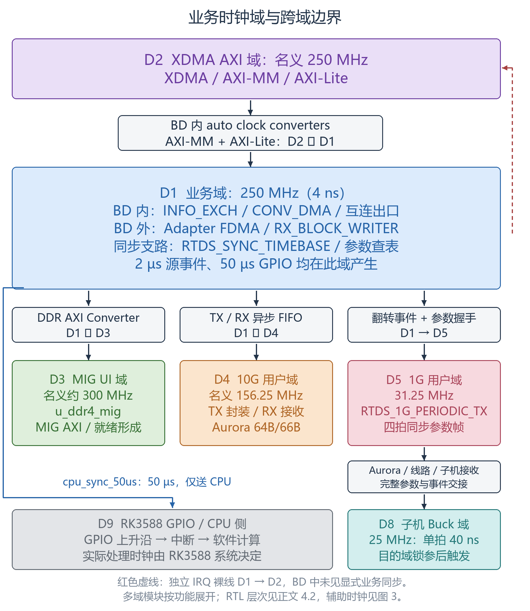
图 2 业务时钟域架构：一个时钟域一种颜色，跨域边界单独标识
表8 4.1 按时钟域着色的业务架构
图中域 | 频率及周期 | 主要逻辑 | 与其他域的关系
D1 蓝色：业务域 | 250 MHz / 4 ns | INFO_EXCH、CONV_DMA、Adapter 的 FDMA 侧、writer、同源计时 | 由板级 100 MHz 的 Clock Wizard 生成
D2 紫色：XDMA AXI 域 | 当前配置名义 250 MHz | XDMA AXI-MM、AXI-Lite、接口侧逻辑 | PCIe IP 输出 axi_aclk；与 D1 不能仅因同频就当成同一个时钟
D3 绿色：MIG UI 域 | 名义约 300 MHz / 约 3.33 ns | MIG 的 AXI 从端、UI 复位与就绪形成 | 由 MIG 自身生成；DDR 后端以异步 AXI 转换方式连接 D1
D4 橙色：10G 用户域 | 名义 156.25 MHz / 6.4 ns | TX FIFO 读侧、RX FIFO 写侧、LL/AXIS、Aurora 10G | 使用 Aurora 输出 user_clk，不使用 CLK_GEN 的同名频率输出替代
D5 红色：1G 用户域 | 31.25 MHz / 32 ns | 1G 四拍发送器、参数锁存、事件检测、Aurora 1G | GT 参考时钟为独立 125 MHz
D8 青色：子机 Buck 域 | 25 MHz / 40 ns | 子机完整参数锁存、单拍触发、模型计算 | 属于子机，主机工程内没有这部分实例
D9 灰色：RK3588 侧 | GPIO/CPU 时钟由 CPU 系统决定 | GPIO 输入、IRQ、软件任务 | 50 µs GPIO 是事件输入，不是 RK3588 的处理器主时钟

图 3 补充参考和初始化时钟。100 MHz 原始 IBUFDS 输出同时供 Clock Wizard 和 MIG；MIG 不使用 Clock Wizard 输出作为其系统时钟。Clock Wizard 的 clk_156m 当前没有驱动 Aurora 数据状态机。1G 初始化 25 MHz 与子机 Buck 的 25 MHz 位于不同设备，也不是同一个时钟域。
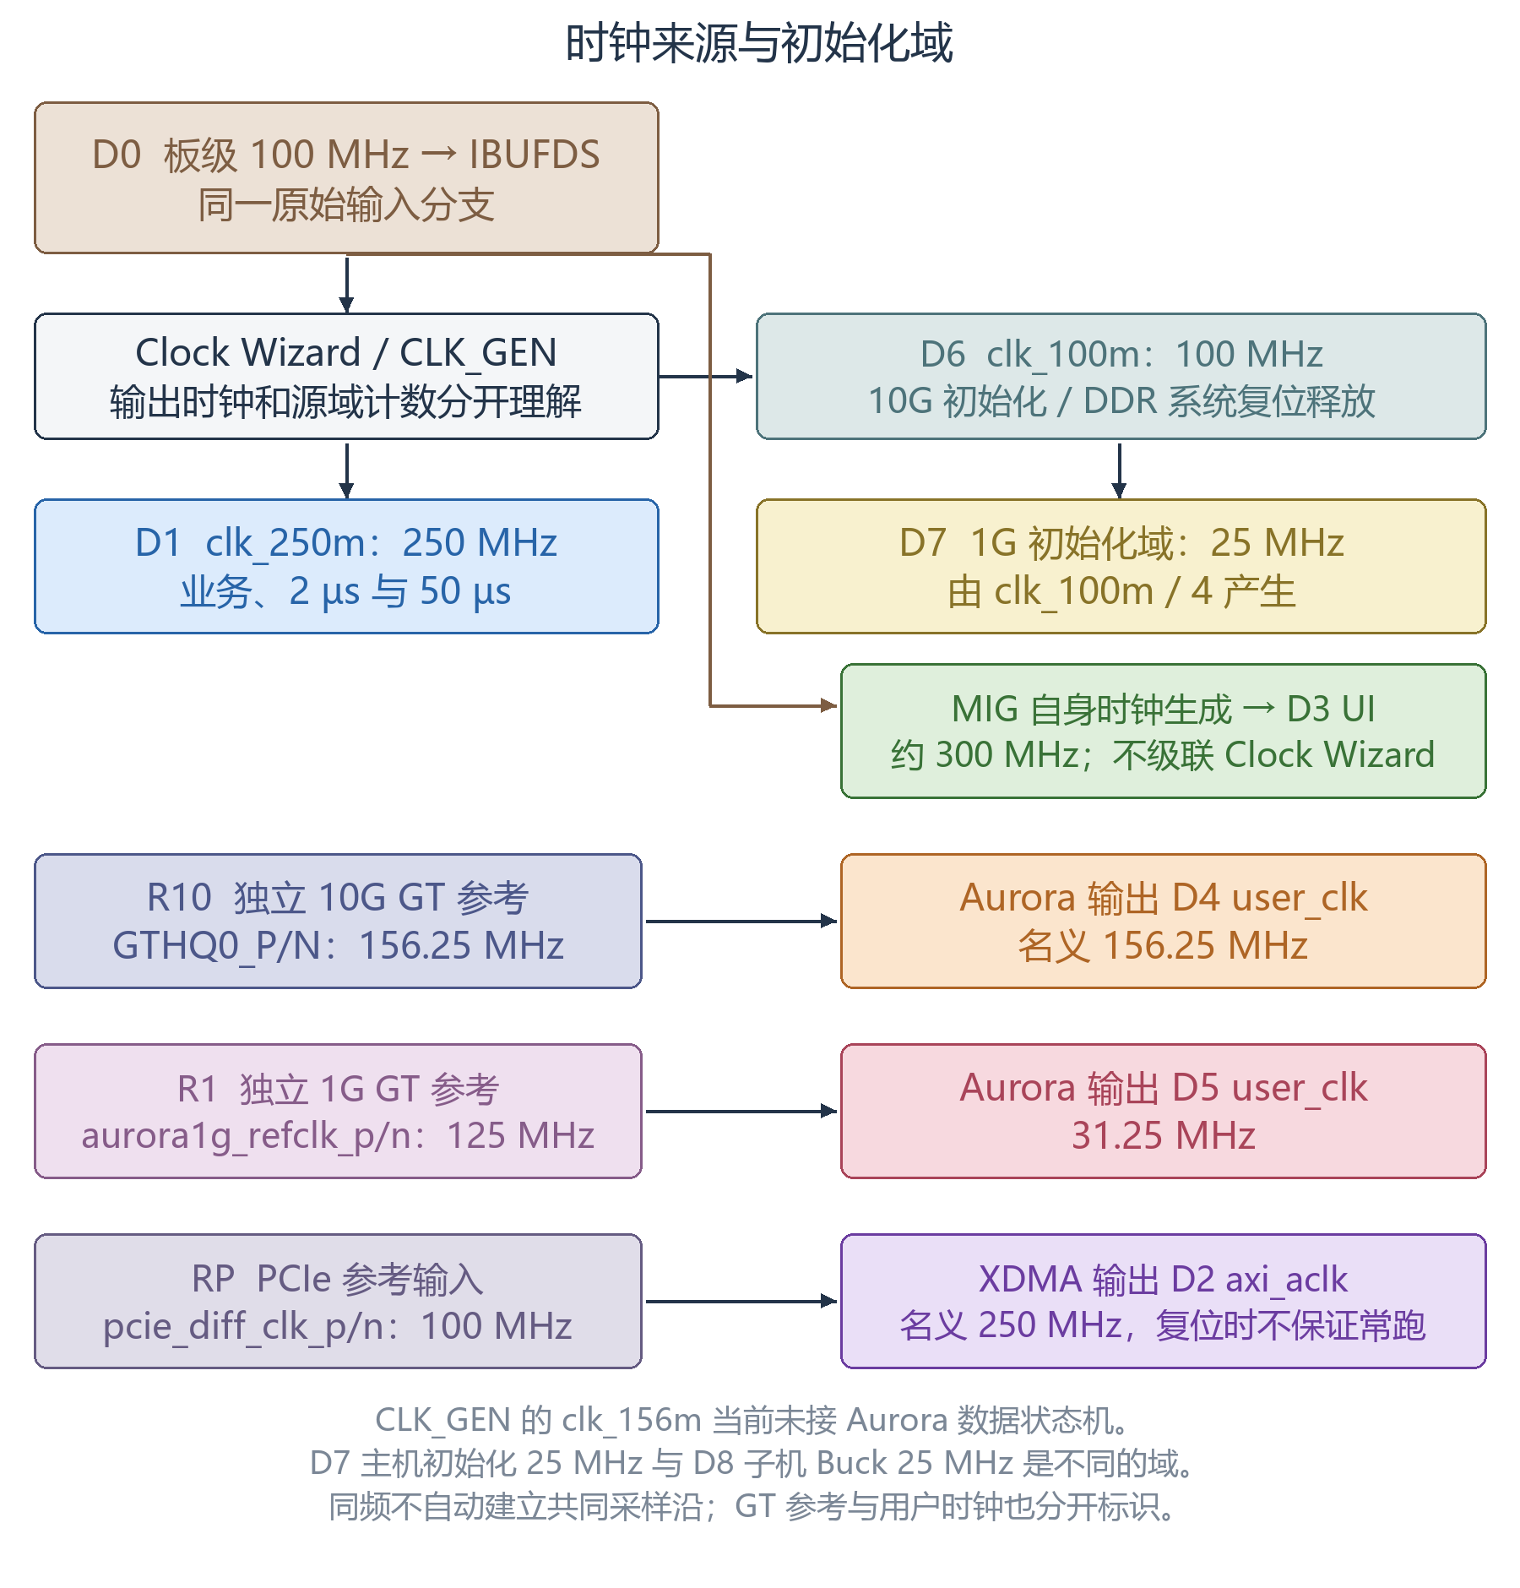
图 3 时钟来源与辅助域：参考时钟、初始化时钟和用户时钟分别理解
AMD 的 XDMA 指南说明 axi_aclk 是 PCIe 派生输出，复位阶段不保证持续运行，因而不适合作为全系统持续节拍源。[S4] 本工程使用板级派生的 D1 250 MHz 产生 2 µs 和 50 µs，使节拍不依赖 PCIe/Aurora 建链。

4.2 rtds_axi_clock_converter 是什么，在哪里找
rtds_axi_clock_converter 是本工程给 AMD AXI Clock Converter IP 配置的模块名；模块的实例名为 u_axi_clock_converter。它不是分频器，不产生 300 MHz，也不改业务计数频率。两侧已有各自的时钟，它负责让 AXI4 事务跨过去。
实际层次为：
TOP
u_pcie : PCIe
u_rtds_ddr4_backend : rtds_ddr4_backend
u_axi_clock_converter : rtds_axi_clock_converter
u_ddr4_mig : rtds_ddr4_mig
在 TOP 先展开 u_pcie，再展开 u_rtds_ddr4_backend 即可看到两个实例。该后端位于 BD wrapper 外；打开 design_1.bd 图时，通常不会在 BD 内看到这个 DDR 转换器。
TOP/u_pcie/design_1_wrapper_inst/design_1_i
xdma_0
axi_interconnect_0（AXI-MM，其中有 auto_cc）
axi_interconnect_1（AXI-Lite，其中有 auto_cc）
CONV_DMA_0
INFO_EXCH_0
BD 内的 auto_cc_0、auto_cc_1 处理 D2 XDMA AXI 域与 D1 业务域的总线边界；DDR 后端的 u_axi_clock_converter 处理 D1 与 D3 MIG UI 域。它们是两个不同位置的 CDC 责任，不能因名称相似而合并理解。

4.3 “异步配置”实际做了什么
当前转换器 XCI 的 C_AXI_IS_ACLK_ASYNC=1，数据宽度 64 bit，ID 宽度 5。异步模式不依靠源、目的时钟具有固定相位和整数倍关系来判断传输。它给 AXI 的 AW、W、B、AR、R 各通道提供相应的异步缓冲和握手机制。
AW/AR 带地址、长度、ID 和属性；W 带数据、WSTRB 和 WLAST；B/R 带响应及关联信息。这些字段必须作为所属通道的一条记录共同传递。源侧 valid/ready 只在源侧时钟沿握手，目的侧 valid/ready 只在目的侧时钟沿握手，中间由跨域缓冲保存记录和顺序。[S3]
原理上，异步 FIFO 使用双时钟存储，写指针和读指针分别在自己的域推进；经安全编码的指针同步到另一域后形成“还有数据”或“还有空间”的保守判断。目的端不对一个正在变化的 64 bit 数据总线逐位盲采样。这个传递过程增加等待时间，却不会把同一条合法握手凭空计成两条。
即使 D1 与 D3 都从板级 100 MHz 产生，250:300=5:6 也不符合简单 1:N/N:1 整数倍同步转换条件，且两套时钟生成、复位和释放需独立管理。配置异步转换并不声称它们的振荡源一定毫无关系，而是业务跨域传输按异步模式得到保证。BD 对 D1/D2 的判断还必须考虑实际 clock domain 元数据，不能只看 FREQ_HZ 相同。

4.4 本工程 CDC 策略及边界约束
表9 4.4 本工程 CDC 策略及边界约束
边界与内容 | 采用的策略 | 业务含义与限制
D2↔D1 的 AXI-MM / AXI-Lite | BD Interconnect 内 auto clock converter | 处理完整总线通道；不能顺带处理不走 AXI 的裸信号
D1↔D3 的 DDR AXI4 | DDR 后端 AXI Clock Converter，异步模式 | 统一处理 XDMA 和 CONV_DMA 经仲裁后的存储事务
D1→D4 的 10G TX 数据 | TX 异步 FIFO | 保持 64 bit 拍顺序，链路反压控制读指针
D4→D1 的 10G RX 数据 | RX 异步 FIFO | 保持拍顺序、吸收暂时速率差；满时不能阻止线路到达
D4→D1 的帧完成，D1→D4 的清异常命令 | 翻转事件及目的域变化检测 | 事件间隔须足以被目的域识别；复位时建立基准
D1→D5 的 2 µs 事件 | 两级同步翻转位并恢复单拍 | 量化到 32 ns 用户时钟，建链后按下一个事件发送
D1→D5 的完整 duty/Vin | 保持源数据的跨域握手 | 目的域一次锁存完整 48 bit，保持参数一致性
MIG 就绪、链路就绪等单比特电平 | 原生域形成，再两级同步 | 目的端晚若干拍可见；不用首级输出作业务判断
D4 丢字累计值→D1 | 项目计数跨域组件 | 使用适合计数的编码/同步策略，不逐位同步普通二进制总线
D1 的 IRQ→D2 XDMA usr_irq_req | 当前 BD 外到端口直接连接，未见显式业务同步器 | 需核对当前 IP 端口时钟契约及内部实现；不能由总线 auto_cc 推导它已处理
D5 子机接收域→Buck 域 | 子机负责稳定参数与事件共同交接 | 完整参数锁存之后，再产生 40 ns 单拍触发

时序约束和 CDC 逻辑承担不同工作。同步器先解决如何可靠采样；ASYNC_REG 等属性帮助工具识别与放置；首级采样路径或 IP 自带约束处理跨域时序分析，后续同步级仍需正常时序检查。不能仅添加 false_path 就让不安全的数据总线成为安全跨域。
异步 FIFO 的 Gray 指针还需要正确的跨域路径延迟/偏斜约束。使用 XPM/IP 时应保留其生成约束，避免宽泛 clock_groups 或 false_path 覆盖本来需要检查的边界。本文解释策略，不新增任何未核实对象的约束。

4.5 为什么必须“先锁存完整参数，再触发 40 ns”
Buck 每次计算应使用同一帧的 duty 和 Vin。假如 duty 已更新，Vin 还处于旧值，而触发已经到来，模型会使用一组从未由主机提交过的混合参数。仅对每个参数 bit 做两级同步，也不能保证 48 bit 恰在同一拍属于同一版本。
子机应先完整接收并校验 16 Byte 与 Byte6=0xF0，在接收域保存完整参数，再采用保持数据的握手或适合数据/事件的 FIFO，交给 Buck 的 25 MHz 域。目的域锁存成功后，对 Buck 产生一个本地周期高的 enable，也就是 40 ns。
2 µs 对应 25 MHz 的 50 个周期：正常每 50 个周期左右触发一次，但每次只拉高一个周期。如果触发高电平保持整整 2 µs，常见写法“if (trigger) 计算一步”会在 50 个沿都执行，产生 50 次计算。50 µs 更不是给 Buck 的脉冲宽度，它在本版只发送给 CPU。
如果子机接收域与 Buck 域不同，接收域的一拍脉冲也不能直接接到 Buck：例如 31.25 MHz 的一拍为 32 ns，短于 25 MHz 的 40 ns，某些相位下会落在两个 Buck 采样沿之间而漏检。交接的是事件，40 ns 脉冲应由目的域重新生成。还需约定模型忙时如何处理事件，不能仅凭主机发送间隔就假定不会重入。

4.6 “当前 BD 没有显式业务同步器”具体指什么
BD 是 Block Design，即 IP Integrator 的模块连接与参数描述。它不是 CDC 的同义词，也不意味着所有模块都在一个时钟域。当前 BD 已有 AXI 总线跨域转换；原文这句话只针对某些 AXI 总线之外的业务控制连线，尤其 FPGA_CPU_irq_req 直接连到 xdma_0/usr_irq_req。
这个 IRQ 从 D1 形成，XDMA 的接口属于另一个 IP 时钟环境。已读的 BD 和外围 RTL 未显示专用业务同步实例，生成 wrapper 只是继续把端口传入核心；此次没有获得能证明该端口内部同步细节的可读实现。因此准确结论是“外部未显式处理，此边界需核对”，不能扩大为“BD 没做任何 CDC”，也不能据此直接宣布当前 IRQ 一定漏中断。
若当前版本端口要求 axi_aclk 同步输入，集成侧应在 D2 同步保持型 IRQ 电平，并按 XDMA 的中断请求/确认规则管理它；若 IP 明确支持异步输入并内部同步，则记录这项保证即可。普通 AXI Interconnect 的 auto_cc 对这条单比特线没有作用。

4.7 BD 通常如何做 CDC，有无 BD 有何差别
对带时钟属性的 AXI 接口，BD/Interconnect 可以依据 CLK_DOMAIN、频率、复位及配置插入 clock converter；对 AXI-Stream，可选 Clock Converter 或双时钟 Data FIFO；对裸电平、事件、参数和复位，设计者仍需明确选用 XPM 同步器、握手或异步 FIFO，并验证复位和约束。图上连线成功不等于事件不丢、数据一致或系统时延已保证。[S3]
本工程采用 BD 的理由可以从结构推断：XDMA 的 AXI-MM 和 AXI-Lite 需要地址映射、仲裁、接口适配和跨域连接，BD 可以集中描述这套标准 IP 系统。算法、节拍和上行块管理用 RTL 编写，DDR 后端在 wrapper 外实例化。图形化连接与业务 RTL 可以同时存在。
表10 4.7 BD 通常如何做 CDC，有无 BD 有何差别
方式 | 适合的工作 | 优点 | 需要自行承担的内容
有 BD / IP Integrator | 多个标准 AXI IP、地址映射、总线互连 | 可视化接口、参数传播、连接检查、自动互连组件 | 正确时钟/复位属性、裸信号 CDC、业务时序、生成物管理与版本维护
RTL 直接实例化 IP | 独立数据通路、定制时序、小规模互连 | 层次与连接直接可见，文本版本管理更清楚 | 显式实例化互连和转换器、端口连接、地址参数及生成/约束依赖
BD 与 RTL 混合 | 当前 RTDS 工程 | 标准总线系统在 BD；业务行为在 RTL | 逐条检查 wrapper 边界，避免两侧都以为对方已处理 CDC

不使用 BD 并不会失去 AXI Clock Converter、MIG 或 XPM 的使用能力；使用 BD 也不会自动缩小异步时延。决定正确性的因素是实际实例、参数、连线、复位与约束，而不是工程里是否有 .bd 文件。

5 对原第 4 章寄存器、业务信号和表 15 的解释

5.1 S_、r_ 和无前缀信号的特征
S_AXI 中的 S 表示该模块的 AXI Slave/Subordinate 接口，M_AXI 中的 M 表示 Master/Manager 接口。它描述模块在总线上的角色，不表示带 S 的所有端口都是输入。从端接收地址和数据，却要向主端输出 ready 和响应。
表11 5.1 S_、r_ 和无前缀信号的特征
信号示例 | 在 INFO_EXCH 中的实际性质 | 应怎样读名字
S_AXI_AWADDR / S_AXI_WDATA | 输入，AXI-Lite 写请求字段 | 外部主端提供的从接口请求
S_AXI_AWREADY / S_AXI_BVALID | 输出，AXI-Lite 接受及响应 | 同属 S 接口，但由从端返回
r_CPU_FPGA_START_ADDR / r_CPU_FPGA_LEN | 输出，导出的下行寄存器值 | 项目历史上的业务导出命名
r_RD_START | 输出，由忙位上升沿检测得到的一拍事件 | 不能仅凭 r_ 判定它是持久寄存器或增加了一拍流水
r_CPU_REC_STATE / r_INT_STATE | 输出，写 0x14 / 读 0x10 后产生的事件 | 业务命令脉冲
INT_STATE_W / FPGA_CPU_LEN | 输入，Adapter 提供的当前状态 | 不带 S/r 的业务接口，方向看声明和连线
CPU_WR_DONE_EVENT | 输入，内部消费/结束事件 | 与 CPU 可访问的同名寄存器不是同一对象

r_ 在这个模块中用于区分导出的业务信号组，不能把它机械解释为 read 或 reg。Verilog 的 input/output 和实际赋值决定方向与行为；例如 r_RD_START 是 assign 到边沿检测结果，并没有因加了前缀就自动生成一个触发器。类似地，INT_STATE_W 的 W 也是历史侧向命名，软件仍是读取 0x10。
前缀的价值是让总线接口、模块角色和历史信号分组容易定位。局限是命名可能沿用旧实现；读接口表还应同时检查方向、时钟域、有效条件和持续时间。当前 CONV_DMA 的 fdma_wready/fdma_wvalid 还存在历史命名反向适配，不能仅按 ready/valid 字面含义接线。

5.2 CPU_WR_DONE_EVENT 为什么没有寄存器地址
软件能访问的是 0x20 CPU_WR_DONE；CPU_WR_DONE_EVENT 是 Adapter 返回给 INFO_EXCH 的一条 FPGA 内部信号。小写 cpu_wr_done_event 与大写端口经 PCIe.v/BD wrapper 相连，没有独立的 AXI-Lite 偏移，也不需要软件读这个脉冲。
TOP/u_pcie/u_pcie_fdma_aurora_brg_adapter
cpu_wr_done_event
→ PCIe.v 的 CPU_WR_DONE_EVENT 连接
→ design_1_wrapper_inst / design_1_i / INFO_EXCH_0
→ CPU_WR_DONE_EVENT 输入
→ update_CPU_WR_DONE：清 0x20
此信号在命令被拒绝、活动任务链路失效、最后一帧完成事件返回时有效。源码采用组合条件让它在相关业务时钟沿被消费；通常是一次结束事件，而不是一个需要软件轮询的长期 done 状态。

5.3 写 0x14=1 的脉冲如何逐层传递
INFO_EXCH 的更新式非常直接：本次有效寄存器写命中 0x14，且 WSTRB[0]=1、WDATA[0]=1，CPU_REC_STATE 在该业务时钟沿之后为 1；下一拍若没有新的命中写，自动回到 0。它是按有效写事务生成命令，不是等软件再写 0 才能重新准备边沿。
外部总线与内部业务命令分两段理解：
RK3588 驱动执行 MMIO 写 BAR 基址+0x14
→ PCIe → xdma_0 的 AXI-Lite master（D2）
→ BD axi_interconnect_1 / auto_cc（D2→D1）
→ INFO_EXCH_0：AXI-Lite 写握手、地址译码、WSTRB/bit0 判断
TOP/u_pcie/design_1_wrapper_inst/design_1_i/INFO_EXCH_0
CPU_REC_STATE[0]（一拍）
→ r_CPU_REC_STATE
→ BD 及 wrapper 导出 r_CPU_REC_STATE_0
→ PCIe.v 连线 CPU_REC_STATE_R
→ u_pcie_fdma_aurora_brg_adapter.cpu_rec_state_r
→ assign cpu_rec_ack = cpu_rec_state_r
→ U_RTDS_RX_BLOCK_WRITER.cpu_ack
→ pop_block = cpu_ack && queued!=0
→ read_block 前进、queued 减一、队头改变
TOP 是层次根；该脉冲在 u_pcie 内部传递，并没有先出 TOP 端口再绕回。INFO_EXCH、Adapter 的这个业务接口和 writer 都属于 D1，所以第二段没有新增 CDC。
把“INFO_EXCH 真正消费寄存器写”的沿叫 E0：E0 后命令高，E1 writer 采样并更新块队列，E1 后命令回低。若队列非空，正常情况下这段业务寄存器更新间隔为一个 250 MHz 周期，即 4 ns。若队列为空，命令仍出现，但 pop_block=0，不会把将来新发布的块误归还。
这 4 ns 不是 CPU 写操作的端到端时延。此前还有驱动、PCIe 事务、AXI-Lite 跨域和握手等待。对 100 ms 批处理，内部这几纳秒通常不是主要时间预算；对每 50 µs 的闭环，软件与 PCIe 的完整等待仍需计入，不能忽略为零。写响应 OKAY 表示寄存器写被接受，不表示队列一定已有块或 C2H 已完成。
软件每真正取完一块，只写一次 0x14=1；通常不需要读它等到 1，更不需要为下一块额外写 0。特别不能在仅提交 C2H、DMA 仍进行中时确认，因为确认后该 DDR 块可被重新使用。

5.4 INT_STATE 何时产生，与原 V1.0 到底改变了什么
当前 INT_STATE 的读回值来自 INT_STATE_W，而 INT_STATE_W=fpga_cpu_irq_req；源头是 writer 的 irq 寄存器。首次从空队列发布非空完整块时置 IRQ；确认队头后仍有可读块时，也按队列规则保持/重新置 IRQ。它不会在每个 RX 字到达、每个 DDR W 握手或每个 50 µs GPIO 沿都置 1。
原 V1.0 也规定：写入一份数据完成后置 INT_STATE，CPU 读清通知，再等 CPU_REC_STATE 表示真正取走。因此“读清通知”和“读取完成确认”在旧方案中本来就分开了，不能说这两者在新方案里完全对调。
主要变化是被通知的数据单位和缓存组织：旧文档假设每 100 µs 交互约 1 KiB，完成一份写入后等待 CPU；当前是连续上行有效字流，约每 100 ms 封存一个非空块，最多保存八个未归还块。
表12 5.4 INT_STATE 何时产生，与原 V1.0 到底改变了什么
比较项 | 原 CPU-FPGA PCIe交互方案 V1.0 | 当前实现
数据组织假设 | 约 100 µs / 1 KiB 交互，单次完成后等待 CPU | 连续有效字流，100 ms 非空块，8 块队列
INT_STATE=1 | 本次写数据完成产生通知 | 当前可读块队列需要 CPU 处理的通知状态
读 0x10 | 清通知/取消中断 | 清通知及相关粘滞异常；保留块和计数
读 0x10 后是否还有数据 | 等 CPU_REC_STATE 完成读取 | 0x30 仍可非零，队头仍可读
0x14 用法 | 持久读取完成状态，FPGA 观察后清除 | 每次有效写 1 形成一次命令，归还一个旧队头
队头、排队数量 | 旧表未给多块数量/序号接口 | 0x18/0x1C/0x34 给队头，0x30 给待取数量

从连续流与多块队列的变化可推断，改动目的是让接收存储继续进行，并让较慢的软件按批取数据，同时防止未读数据被覆盖。可核对的现行协议也明确采用“100 ms×8 块”，但旧 V1.0 本身没有记录此次改动的决策原因；本文不把上述结构推断写成未提供的会议结论。
此机制在单消费者正确按流程使用时是合理的。问题会出现在：软件把 INT_STATE 当作“队列非空”的唯一判断；要求每块必须有一个独立 MSI；仍按旧方式把 0x14 当长期状态；多个线程分别读头和确认；或仅看到 0x20 清 0 就认定远端处理成功。
还要注意 XDMA 的 usr_irq_ack 只表示中断请求已向 PCIe 发送，不等于 C2H 已完成，更不能代替写 0x14。[S4] 当前 BD 对 IRQ 的独立 CDC 边界也仍应按第 4.6 节核对。
原 V1.0 下行 CPU 流程还存在一处文字不一致：它在准备写数据前写成等待 CPU_WR_DONE=1，但 FPGA 空闲/完成后将该位清 0。当前实现以“0 可提交、写 1 门铃、硬件结束清 0”为准，软件不能照旧文该句等待忙位为 1 才开始写下一批。

5.5 三个事件放进同一个实际场景
表13 5.5 三个事件放进同一个实际场景
信号 | 谁触发 | 做什么 | 不做什么
cpu_wr_done_event | FPGA Adapter；下行结束、拒绝或中止 | 清下行 0x20，结束下行任务状态 | 不归还上行块、不清上行通知
cpu_rec_state_r | CPU 有效写 0x14.bit0=1，经 INFO_EXCH 译码 | 归还一个已有上行队头 | 不证明 C2H 成功；C2H 完成必须由软件先保证
int_state_clear | CPU 读 0x10 的地址握手，经 INFO_EXCH 生成 | 清 IRQ 通知，不释放队头 | 不把 0x30 减一，不推进读块指针

假设 CPU 同时下发一批参数，上行队列已有 A、B 两块。读 0x10 后 IRQ 变低，但 A、B 仍在 DDR。C2H 取回 A 后写 0x14=1，A 归还、B 成为队头，IRQ 根据剩余队列再置位。与此同时，下行最后一帧的完成事件可以清 0x20。这些动作分别管理通知、上行存储所有权和下行任务，不互相替代。

5.6 表 15 中各类区域的区别
表 15 的“下行窗口、上行窗口、单块、BD 可访问空间”不是四种不同存储器或四个互不相交的物理区域。它们是同一 FPGA DDR 逻辑地址空间中的业务划分、子区间和总映射范围。
表14 5.6 表 15 中各类区域的区别
区域或地址 | 范围 / 大小 | 具体用途与限制
BD 可访问 DDR 空间 | 0x00000000～0x003FFFFF，4 MiB | 当前互连可路由到存储后端的逻辑范围；不等于整片 DDR 容量
下行窗口 | 0x00008000～0x0000FFFF，32 KiB | CPU H2C 写，FPGA 读后发送 10G；命令合法性还检查 16 Byte 对齐等
上行窗口 | 0x00100000～0x002FFFFF，2 MiB | FPGA writer 写，CPU C2H 读；八块总和
上行单块 k | 0x00100000+k×0x40000，k=0～7 | 上行窗口中的第 k 个 256 KiB 子区域，不是另加一份空间
控制寄存器 0x10、0x14 等 | 相对于 AXI-Lite BAR 基址的偏移 | 控制空间；不是上述 DDR 区域中的同数字节地址

例如块 0 基址为 0x00100000，块 1 为 0x00140000，块 7 为 0x002C0000，最后一个字节为 0x002FFFFF。“单块 256 KiB”是容量上限，0x1C 是该块实际有效长度，可小于它。BUF_LEN_MAX=0x40000 指上行单块容量，并不放宽下行命令的 32 KiB 窗口限制。
CPU 能通过 DMA 访问某地址，不代表该块已交给软件。当前写块由 FPGA 所有；封存后成为可读队头；C2H 完成并写确认后才重新归 FPGA。软件不应直接遍历八块物理地址读取“看起来最新”的内容，必须依据 0x30 和队头元数据。
当前 4 MiB 映射中未用于这两条业务通路的空间，也不能自动当作可新增功能的空闲接口；新增分配需要同时检查 BD 映射、硬件地址校验与软件协议。

6 对原 5.2.4 节 AXI 与 DDR 后端的解释

6.1 为什么突发拍数取这三个值的最小值
当前每拍为 64 bit，也就是 AXI_BYTES=8。函数 burst_beats 先算当前 4 KiB 页内可容纳多少拍，再限制为 256，最后限制为整个 FDMA 请求的剩余拍数：
本次拍数 = min(剩余拍数, 256, (4096-address[11:0])/8)
AWLEN / ARLEN = 本次拍数 - 1
AWSIZE / ARSIZE = 3 // 每拍 2^3 = 8 Byte
“剩余拍数”防止读/写超出本次请求；“256”来自 AXI4 INCR 的最大突发拍数与 8 bit AxLEN 编码；第三项保证一次 AXI burst 不跨 4 KiB 地址边界。Arm AXI 规范同时规定这两个长度/边界规则。[S5]
address[11:0] 是当前地址在 4096 Byte 页内的偏移；4096 减去该偏移得到到下一页边界的剩余字节数，再除以每拍 8 Byte，得到可以合法发出的拍数。当前请求地址必须满足相应对齐；这个公式不是通用的任意非对齐 AXI 生成算法。
举一个通用函数演算：剩余 300 拍，从 0x8FF0 开始。到页边界仅剩 16 Byte，所以第一次只能发 2 拍；新地址 0x9000，剩余 298 拍，第二次受 256 拍限制；新地址 0x9800，最后发 42 拍。总和仍为 300，三次 AxLEN 分别为 1、255、41。
本工程当前主业务的实际 FDMA 读请求只有 2 拍、writer 写请求只有 1 拍，通常不会触发 256 拍上限。拆分函数是 CONV_DMA 的通用能力，不能据此误认为每个当前 10G 帧有 256 拍。

6.2 为什么 CONV_DMA→MIG 的 CDC 可以统一放在后端
CONV_DMA 在 D1 产生 AXI4，XDMA 的 AXI4 经 BD 跨到 D1 后参与仲裁，互连的存储出口也属于 D1。由 DDR 后端在这个统一出口做 D1→D3 转换，所有存储事务都通过同一协议边界到 MIG。
CONV_DMA（D1） ─┐
├→ AXI Interconnect 存储出口（D1）
XDMA（D2）→CC ─┘ → DDR 后端 AXI Clock Converter → MIG（D3）
CONV_DMA 不需要知道 MIG 在哪一拍接收地址；它只需要在自己的 D1 域观察合法 ready/valid 和响应。当 Clock Converter 的源端接下地址或数据，它在内部保持事务；目的端可在之后的 UI 沿接下同样的通道记录。B/R 返回时也同样跨回来，业务端按自己的沿消费。
把整个协议边界交给 IP 后，再给每个 AXI 数据 bit 补两级同步会破坏数据、valid、last、ID 的关联。安全方法是让所有相关通道都经过已配置的转换器，而不是在转换器外另做逐位延时。

6.3 哪些条件下可交给 IP，哪些信号仍要另处理
可以这样集中处理的条件是：源端确实全部工作在声明的源时钟；MIG 端全部使用 UI 时钟；五个 AXI 通道和字段正确经过转换器；位宽/ID/突发等配置兼容；双方遵守 valid 保持；复位、时钟运行和生成约束按 IP 要求连接。
仍需要另处理的内容包括：直接从 MIG 取出来的校准电平，绕过 AXI 的 IRQ/触发/参数总线，两侧自定义 FDMA 接口恰好不在同域时的交接，以及复位后如何恢复业务状态。Clock Converter 没有接入这些端口，自然不能为它们完成 CDC。
“使用已有 CDC IP”意味着复用已经定义好的跨域协议，并核对集成条件；不意味着所有异步路径都可交给工具猜测。自定义裸接口无法匹配现成 IP，或业务要求每个事件必须有 ACK、不能丢失时，设计者需要显式定义相应交接。

6.4 “名义 UI 约 300 MHz”如何理解
UI 是 User Interface，即 MIG 提供给 FPGA 内部逻辑的用户接口时钟，通常名为 c0_ddr4_ui_clk。这里的 UI 与图形用户界面无关，也不是 DDR 数据线上的双沿传输时钟。
当前 MIG 配置 DDR4_TimePeriod=833 ps、PhyClockRatio=4:1。按参数推算，DDR 时钟约 1/833 ps≈1.200 GHz，双沿数据率名义约 2400 MT/s；用户接口约为其四分之一，即约 300 MHz。XCI 的用户时钟频率属性也给出约 3e8 Hz。
由于 833 ps 是配置表示、时钟由 PLL/MMCM 生成，且输入晶振有精度，本文写“名义约 300 MHz”，不把这个推算当作板上频率测量。DDR4-2400 表示约 2400 MT/s，不表示内部业务时钟 2400 MHz。软件/参数逻辑仍是 D1 250 MHz。

6.5 在途写数和在途读数会因 CDC 算错吗
后端的 outstanding_writes 和 outstanding_reads 都在 s_axi_aclk，即 D1 业务域更新，统计的是 Clock Converter 前端的握手：AW 接受 +1，B 接受 −1；AR 接受 +1，R 且 RLAST 接受 −1。计数没有在两个时钟域分别加减后再拼接。
因此合法事务下不会因 CDC 延迟产生“少加一次、多减一次”的算术误差。可能存在的差别是观察时刻：MIG 已在 D3 产生 B，而 B 仍在返回缓冲中时，D1 仍认为该写在途。这个视图符合业务端仍未收到响应的事实。
同拍 AW 和 B 都握手时，写计数保持不变；同拍 AR 和最后一个 R 握手时，读计数保持不变。这是净变化为零，既不是少统计，也不是必须按两次 CDC 延迟修正。
表15 6.5 在途写数和在途读数会因 CDC 算错吗
统计或条件 | 当前用途 | 是否直接决定数据块正确性
outstanding_writes / reads | 判断是否存在未完成 AXI 事务 | 不分配 DDR 块、不生成 AXI 数据流
any_pending | 为无进展看门狗提供前提 | 有未完成请求才开始积累无进展时间
any_progress | 任一五通道握手时重置看门狗 | 观察协议进展，不等于每个事务都按时完成
timeout_count / timeout_sticky | 连续无进展约 65,535 拍即记录故障；曾就绪后掉就绪也记录 | 诊断与软件状态上报，不自动取消或重试事务
writer 的 wdone / werror | 等待真实写结果，再决定有效长度 | 这是块发布前必须满足的基础条件

如果你所说 DFX 是诊断性设计，这两个在途统计主要属于故障检测，但已参与实际硬件看门狗逻辑，不只是 ILA 展示变量。没有它们，普通 AXI 传输仍可按 FSM 握手完成，只是后端失去这类诊断。它们也不是 AMD 动态功能重配置功能。
默认无进展阈值 65,535×4 ns≈262.14 µs。当前是统一的“存在在途事务且五通道均无进展”看门狗；其他事务持续进展可能重置它，所以不能把它解释为每一条请求都有严格 262.14 µs 截止时限。

6.6 MIG 就绪如何在 UI 形成并送到业务域
真实 DDR 模式中，MIG 提供 ui_clk_sync_rst 和 mig_calib_complete。UI 域在仍复位或尚未校准时把 ui_reset_pipe 清 0；条件满足后，连续两个 UI 沿把 1 移到 ui_reset_pipe[1]，形成 ui_axi_aresetn。
这个就绪电平再由 D1 的两级 ready_sync 采样；ready_sync[1] 作为 ddr_ready，同时作为软件可见 init_calib_complete。业务 FSM 因而只观察 D1 已同步后的状态，没有直接采样 MIG 原生电平。
MIG UI 域：校准完成且 UI 复位撤销
→ ui_reset_pipe 两拍释放
→ ui_axi_aresetn（稳定电平）
→ D1 ready_sync[0] → ready_sync[1]
→ ddr_ready / 软件可见 init_calib_complete
在普通无亚稳态额外延迟的采样模型下，从 ui_axi_aresetn 改变到第二级业务可见，约为一个到两个 D1 周期，即约 4～8 ns；UI 域的两个释放沿另外计算。上电到 MIG 完成校准的总时间不是这几纳秒，当前没有把校准训练时间计入此局部延迟。
代码注释有时写“DDR 域 250 MHz”，实质是业务/FDMA/队列域 D1；真正 MIG UI 域约 300 MHz。就绪采用稳定电平适合两级同步；若换成短于目的时钟周期的脉冲，就不能套用同一处理。

7 对原 6.1.3、6.4 节 RX、FIFO 和写入时序的解释

7.1 RX 不具备暂停 SerDes 到达的保证
你的理解基本正确：当前主机存储侧不能通过 RX ready 把反压可靠地传到远端 Aurora，使子机停止发送。不过关键原因不只在桥 RX 的一个输出，而在整个 Aurora 接收协议和本工程连接方式。
Aurora 64B/66B 用户 RX 接口没有通常 AXI-Stream 接收端可用的 m_axi_rx_tready；进入 IP 的线路数据已经在 GT 上持续到达。AMD 指南指出，要节流远端发送，应使用相应的流控特性，而不是假定 RX 接口自带任意暂停能力。[S2]
当前 RTDS_RX_FRAME_FIFO 的 rx_ready 明确固定为 1。实际 fifo_write=user_ready && rx_valid && !full_user && !wr_busy；如果有效拍到来而 FIFO 已满、未就绪或写侧复位忙，数据不会进入 FIFO，累计丢一个低 32 bit 有效字。它不会为这拍数据向远端申请“稍后重发”。
必须区分两段：D1 writer 能通过 frame_ready=0 暂停从 FIFO 读出，FIFO 会保住已存入的拍；但 FIFO 满后，新线路拍仍可能到达，所以反压没有从 writer 无限穿透到 SerDes。FIFO 是有限缓冲，不是远端流控协议。
如果未来需要无损上行，主子机需要流控/信用机制、足够容量与速率预算，或明确远端暂停/重发契约。仅把某条本地 rx_dst_rdy 拉低不能证明这项保证已经存在。

7.2 为什么还有这些模块，是否重复了旧桥的 TX/RX
fdma_aurora_brg_tx 可读作“FDMA 到 Aurora 的桥接发送模块”，brg 是 bridge 缩写，tx 是 transmit；FDMA 在本项目表示简化的片内数据搬运接口，材料未给它规定一个统一英文展开。RTDS_RX_FRAME_FIFO 可读作“RTDS 接收数据/帧 FIFO”，RX 是 receive，FIFO 是 First In First Out。名称不应替代实际行为。
当前保留的 fdma_aurora_brg_tx 就是原桥 TX 的复用，不是在其外再串一个同功能 TX。Adapter 当前实例化 TX 桥，并将其参数设成 16 Byte 帧、两拍读数据、受本批目标帧数控制。
旧桥 fdma_aurora_brg_rx 将接收 FIFO、FDMA 写状态机和测试地址推进放在一起，按旧测试突发和 4 KiB 回绕工作。当前 Adapter 的上行没有再实例化它，而是替换为两个职责更明确的模块：RTDS_RX_FRAME_FIFO 和 RTDS_RX_BLOCK_WRITER。
表16 7.2 为什么还有这些模块，是否重复了旧桥的 TX/RX
模块 | 当前职责 | 除 CDC 外还做了什么
fdma_aurora_brg_tx | FDMA 取数、TX FIFO、10G 两拍帧发送 | 帧封装、握手保持、发送计数、读取流控
RTDS_RX_FRAME_FIFO | 完整 64 bit 接收拍跨到 D1 | 暂存、FIFO 满/复位门控、有效字丢失统计
RTDS_RX_BLOCK_WRITER | D1 低 32 bit 提取和 DDR 写入 | 两字配对、尾拍、最终响应判定、100 ms 封存、8 块队列、IRQ
旧 fdma_aurora_brg_rx | 旧 DUT 接收 FIFO+写回测试引擎 | 是参考架构中的旧实现；不是当前上行路径上的第二套写引擎

当前 RX FIFO 的名字包含 FRAME，但 SOF、EOF、REM 只是兼容端口，本版不依据它们检查固定帧长；输入按有效拍保存，writer 按连续低 32 bit 字处理。把它理解成“完整帧校验器”会误读当前协议。
为什么要 CDC：源拍在 D4 10G 用户沿变化，目的 writer 在 D1 250 MHz 沿采样，两者不共享采样沿。即使目的频率更高，某些位也可能在采样沿附近改变，出现亚稳态或一拍多 bit 混合。异步 FIFO 使每拍只存一次，并在目的域以自己的节拍安全读取；同时吸收存储握手产生的短时等待。
参考图 1、2 中的“512 Byte 旧突发、4 KiB 回绕、TX 水线 448、初始化 50 MHz”等标注属于当时验证 DUT。当前主机是 16 Byte 下行、100 ms×8 块上行，TX 水线 504，10G 初始化使用 100 MHz；图的结构可参考，旧参数不能原样当作当前配置。

7.3 prog_full 的 prog 是什么
prog 是 programmable 的缩写，prog_full 表示“达到可配置的接近满阈值”。它不同于 full：full 表示当前写侧不能再接收新拍；prog_full 提前告知余量已不足。XPM FIFO 的 PROG_FULL_THRESH 配置决定此阈值。[S6]
这里“可配置”指生成/实例化 FIFO 时用参数配置，本工程并没有提供一个 MMIO 寄存器让软件运行中随意改水线。具体使用为：TX 512 拍深度、阈值 504，提前保留 8 拍；RX 2048 拍深度、阈值 2043，提前 5 拍报告接近满。
TX 会用水线控制后续 FDMA 数据接受，以给已经在途的数据和控制延迟留空间。RX 的 prog_full 在当前代码主要用于状态同步和诊断，没有触发远端暂停，因此不能把“已看见接近满”误当作“肯定不会满”。
当前变量名 fifo_almost_full / fifo_almost_full_user 实际接在 XPM 的 prog_full 上，不能仅按变量名断定它来自 XPM 的 almost_full 端口。异步 FIFO 的状态依据跨域指针更新，目的端看到状态会晚若干拍；本地防止写满使用写域的 full_user，不使用已跨到 D1 的诊断副本反向控制接收。

7.4 输入配对的具体时序
frame_data 是从 RX FIFO 读出的完整 64 bit 原拍，但 writer 只取 frame_data[31:0]。每一次 frame_valid && frame_ready 成立，表示从 FIFO 接受一个低 32 bit 有效字。
第一次接受 A 时保存到 half_data，half_valid=1，尚不发 DDR 写请求；第二次接受 B 时，形成 active_transfer={8 Byte, WSTRB=0xFF, B, A}，清 half_valid，进入 REQ。先来的 A 在低位，后来的 B 在高位，保持软件低地址先看到 A 的顺序。
例如 A=0x11223344、B=0x55667788，64 bit 写数据为 0x5566778811223344；小端 DDR 字节为 44 33 22 11 88 77 66 55。软件用小端 32 bit 数组读取时，得到 A、B。

7.5 完整拍写入的接口时序
表17 7.5 完整拍写入的接口时序
阶段 | writer 输出/动作 | 等待条件
接受 B 的沿 | 锁定完整数据及 FF strobe，转 REQ | 数据已不再依赖变化的 frame_data
REQ | fdma_wareq=1，地址/数据保持 | FDMA 返回 busy 表示接收了请求
DATA | fdma_wvalid=1，冻结拍保持 | fdma_waccept 表示真实数据握手
RESPONSE | 不读新字，等待最终写结果 | fdma_wdone，且检查 fdma_werror
成功响应沿 | used_bytes+=8，转 IDLE | 此后可接下一字，或处理 seal_pending
错误响应沿 | 长度不增加，计丢两个字，转 IDLE | 后续在原未提交位置写入，不把失败数据计成有效

FDMA 接收数据后，到 MIG 写完再把 B 响应跨回来，存在可变时间。不能把 W 接受直接当作 writer 的 wdone，也不能把 DATA 状态退出当作 CPU 已可读取。

7.6 周期到期：偶数尾、奇数尾、在途写和空块
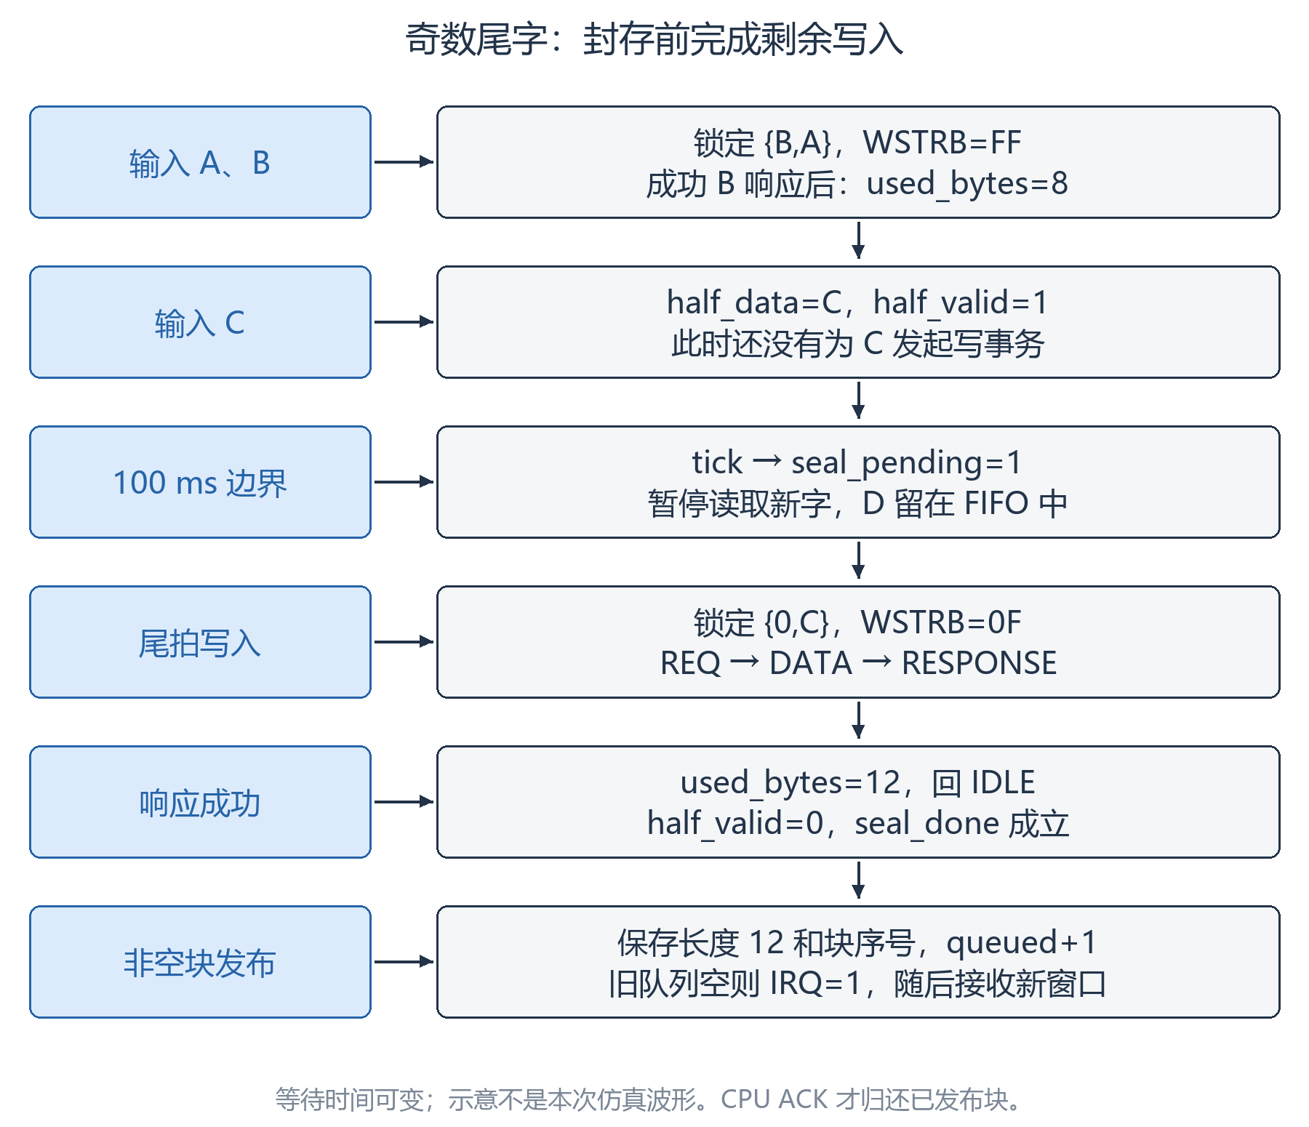
图 4 周期封存示意：先完成在途写和奇数尾字，再发布非空块
偶数字场景：A、B 已成功写成一拍，used_bytes=8，tick 到来时 IDLE 且没有半字；下一次 seal_done 登记长度 8，发布一个可读块。IRQ 是否置位再看旧队列状态。
奇数字场景：A、B 已成功写入，C 留在 half_data。tick 置 seal_pending 后，D 即便已在 FIFO 等待也暂不接受；writer 先把 C 形成 {0,C}，WSTRB=0x0F，写成功后 used_bytes=12，再发布块。D 属于之后实际开始接收的新窗口。
WSTRB=0x0F 表示只更新低 4 Byte，高 4 Byte 保持旧存储内容；高位送 0 不等于这些字节被有效写入。软件只读取 0x1C 指定的有效长度，不能把长度向上补到 8 Byte 后把尾部旧数据当作新样本。
在途写场景：tick 时正在 RESPONSE。seal_pending 保持，frame_ready 维持 0；最终成功响应先把长度加 8，回到 IDLE 后才能 seal_done。若响应失败，长度不增加；此前已有成功数据仍可封存，失败部分计丢字。若响应一直不回，块不发布。
空块场景：本周期没有成功数据，used_bytes=0。seal_done 结束收尾，但 push_block=0，块数、发布序号和写块位置都不因空周期前进。队列满或存储未使能时，代码可接受 FIFO 字然后拒绝保存并计数，保持未归还块不被覆盖。
此外，tick 所在拍 frame_ready 已经为 0，所以恰在边界等待的输入不会同拍挤进旧块。writer 使用更新前状态判断：旧 queued=8 且同拍 CPU 归还时，该拍字仍可能按满队列被拒绝，下一拍才观察到新增空间。这是同步逻辑的沿边界行为。

8 对原 7.3、8.3 节 GPIO、软件时延和系统同步的解释

8.1 GPIO 的 false_path 为什么这样写
当前实际启用的 DDR4_PIN.xdc 对 cpu_sync_50us 指定 AM11、LVCMOS33，并设置：
set_property PACKAGE_PIN AM11 [get_ports cpu_sync_50us]
set_property IOSTANDARD LVCMOS33 [get_ports cpu_sync_50us]
set_false_path -to [get_ports cpu_sync_50us]
RK3588 用 GPIO 把该沿视为异步事件，本接口没有给 FPGA 提供“RK3588 捕获时钟与 FPGA 250 MHz 的固定相位、板级输出延迟预算”等同步数据通道条件。因此 Vivado 不对这个输出端点进行相对于外部 CPU 捕获时钟的同步 setup/hold 承诺。false_path 是告诉静态时序分析忽略所选路径，不改变电路功能。[S7]
setup 是捕获沿之前数据须稳定的时间，hold 是捕获沿之后仍须保持的时间。要分析“FPGA 发出后，在 CPU 某一个指定时钟沿可靠采样”，需要外部时钟关系、最小/最大板级延迟和接收条件；本版的异步 GPIO事件接口没有定义这套同步时序合同。
这个约束不改变 count_2us、count_50us 的比较值，不改变 cpu_sync_50us 由寄存器输出，也不使波形变慢或减少抖动；内部计数路径仍须满足 250 MHz 时序。它也不保证输出寄存器到管脚的 tCO、线缆延迟或 CPU 同步延迟为零。
RK3588 接收 GPIO 所需的输入同步、边沿检测及滤波由 CPU GPIO 硬件/配置负责。若未来改成有明确外部捕获时钟的同步接口，则需重新定义 generated/virtual clock、output delay 等约束，不能继续靠这个例外表达同步保证。

8.2 GPIO 沿稳定，为什么 CPU 仍可能晚开始
FPGA 50 µs 方波是硬件计数结果。CPU 从外部沿到实际执行软件，还需经历输入采样/滤波、GPIO 中断控制器、IRQ 传递、中断处理和任务唤醒；用户进程还需得到调度。
软件开始时刻
= FPGA 管脚沿时刻
+ 板级传播与 GPIO 输入识别
+ 中断传递/屏蔽等待
+ 中断处理及任务唤醒
+ 调度和队列等待
正常 Linux 的任务调度不能仅因新任务已可运行就保证马上执行。PREEMPT_RT、实时优先级和减少不可抢占区域可以改善响应，但仍需要结合实际内核、负载与驱动测量。[S8] 当前没有证据支持给 RK3588 固定写一个“最坏 5 µs”或“必定小于 50 µs”的数字。
若软件必须在下一沿前完成一个 50 µs 周期，需要检验 L_irq+L_schedule+T_compute+T_output≤50 µs，并考虑允许的截止余量。沿时间、IRQ 处理时间、计算开始/结束时间应分别记录，才能分清输入周期误差和软件执行超期。
如果使用用户态读 GPIO 事件，取得的事件时间与用户线程开始处理时间也应区分；事件排队或丢失需有计数。当前 50 µs 上升沿为 20,000 次/秒，若连下降沿也触发就为 40,000 次/秒，因此软件应按约定只使用上升沿。

8.3 计算节拍与块读取为什么要分开，怎样保持单一读取者
50 µs 节拍处理路径负责唤醒大步长计算、记录周期与超期；100 ms 块读取路径负责处理 PCIe 通知、取队头、执行 C2H 和归还块。后者可能等待 DMA、驱动和内存资源，不能直接假定能在一次 GPIO 中断内全部做完。
建议由实时任务处理计算节拍，由一个独立的队列消费者处理上行 DDR 块，必要时用软件队列把已经取回的结果交给计算或显示流程。它们可以是不同执行上下文，但上行队头和确认必须由同一个拥有者维护，或用覆盖整个取块事务的串行化机制。
两线程错误示例：线程 A、B 都读到队头 H0，两者都启动 C2H；A 完成后 ACK，队头变为 H1；B 再 ACK 时，FPGA 无法知道 B 其实仍在确认 H0，会直接把 H1 归还。H1 可能尚未被软件读取，数据就失去了所有权保护。
这解释了“保持上行寄存器只有一个读取者”的实际要求：尤其 0x10 有读清副作用，0x18/0x1C/0x34 与 0x14 共同构成一笔队头事务。只分别给几个寄存器读写加短锁，却在 C2H 期间释放事务所有权，仍会出错。只读 0x38 等无副作用诊断可以另行设计观察者，但不能另发队头 ACK。
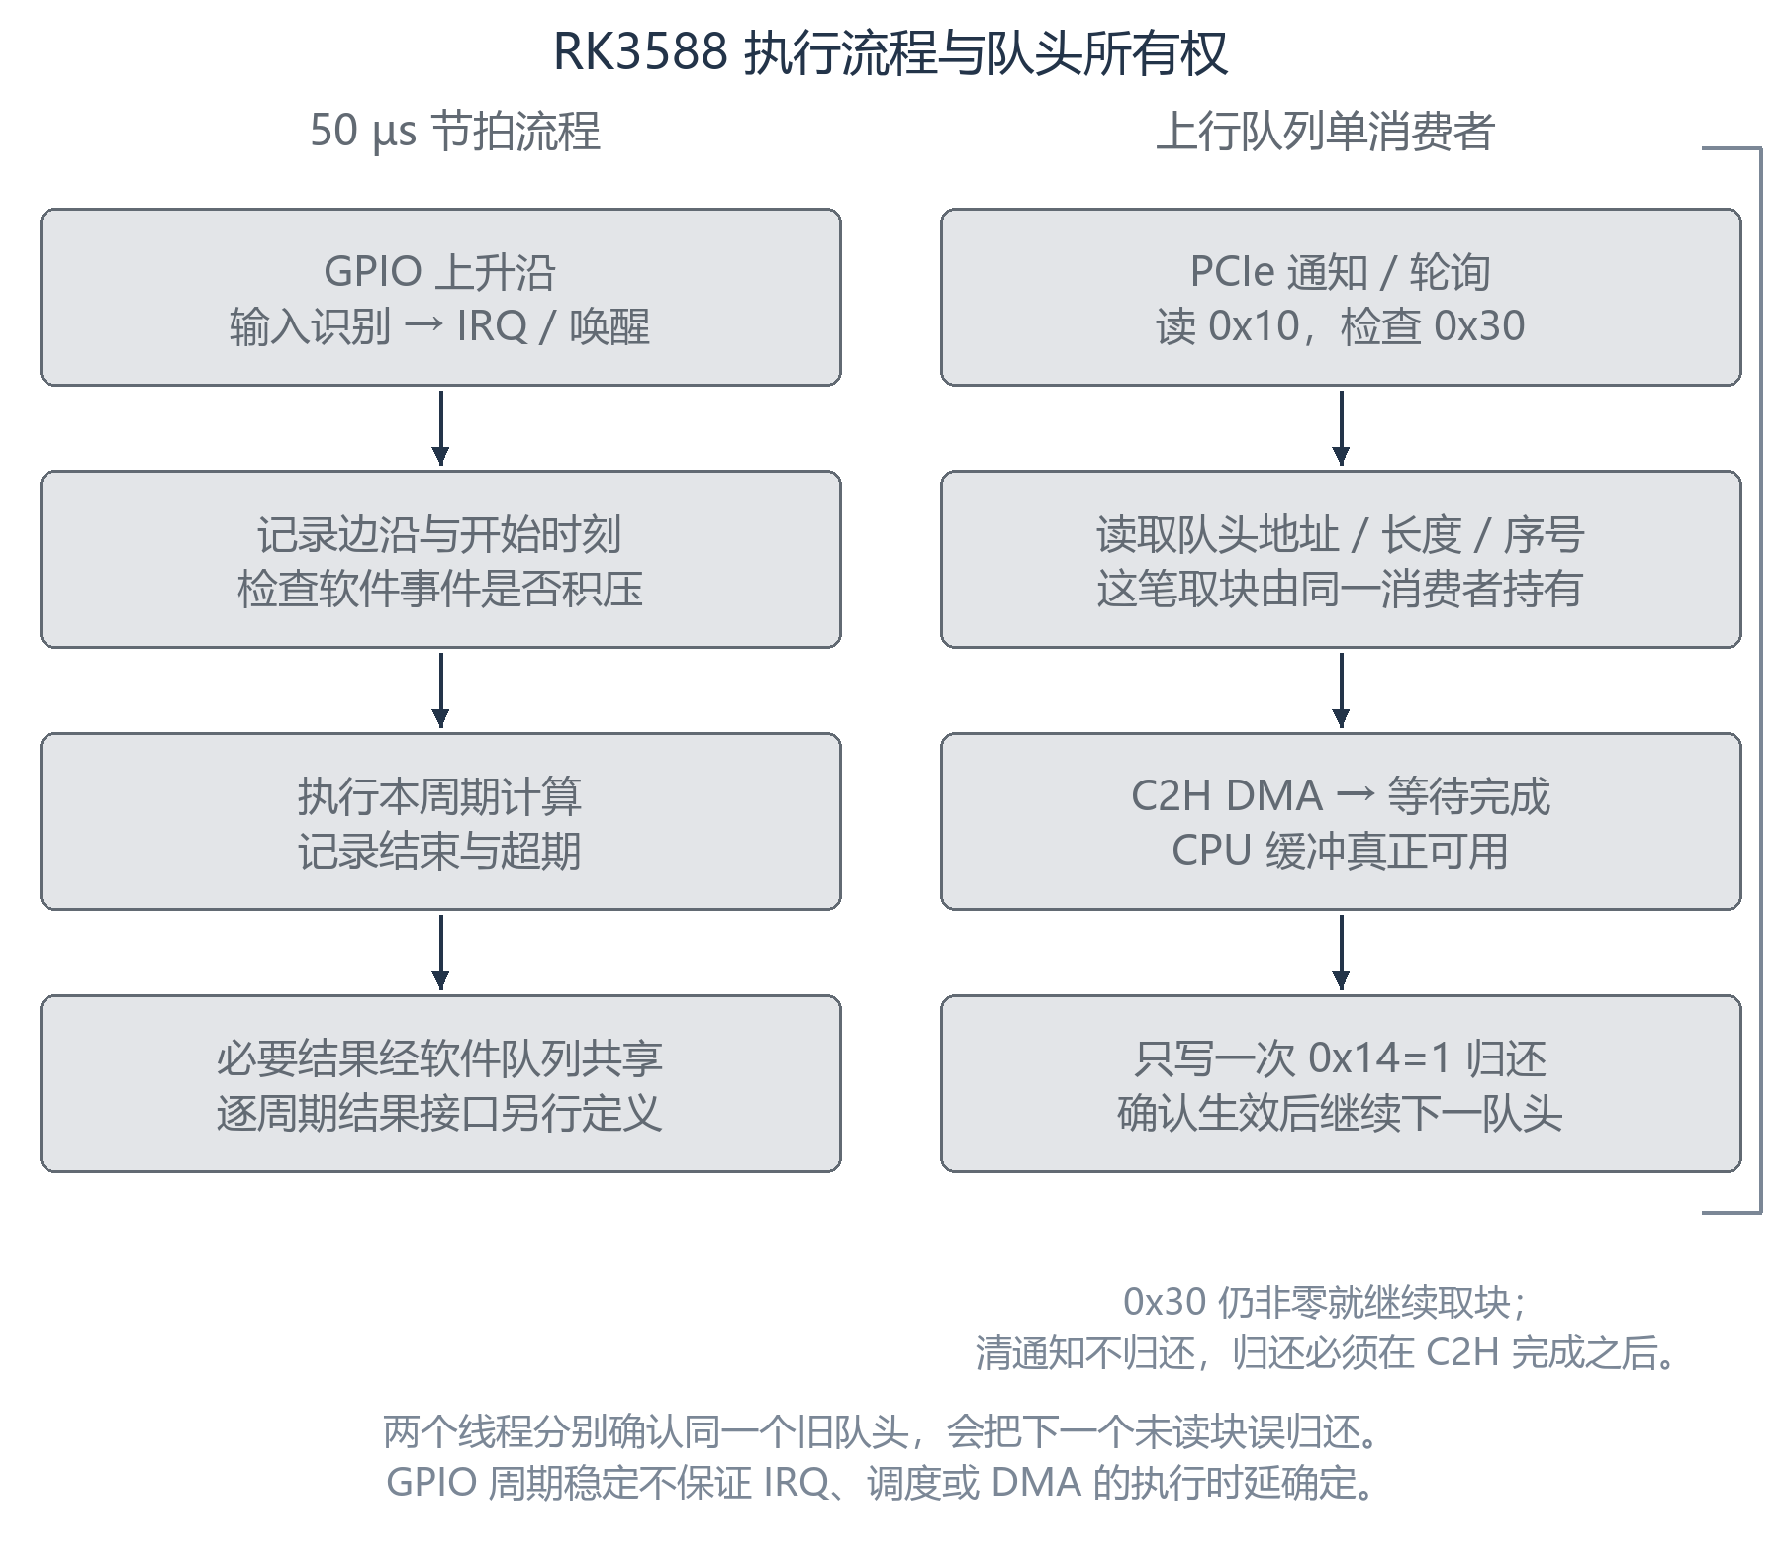
图 5 软件协同：50 µs 节拍处理和上行单消费者取块分别执行
正确的取块流程可写成以下驱动层伪代码。read32/write32 代表有正确 BAR 映射和顺序保证的驱动操作，不是普通可缓存内存访问：
收到上行通知或需要轮询时：
读取 0x10，记录通知及诊断快照
while read32(0x30) != 0:
读取 0x18 地址、0x1C 有效长度、0x34 队头序号
执行 C2H，并等待真实 DMA 完成及 CPU 缓冲可用
记录本块已取回
write32(0x14, 1) // 只归还这一块
根据驱动顺序要求确保确认已生效，再读取下一队头
重新检查队列/通知，按驱动事件机制返回等待
不要把最初读到的 N 当作以后硬件永远不变的数：取块期间 FPGA 可继续发布。软件可以限制每次工作批量，但在离开处理流程前应有再次检查/继续调度机制。用于确保 MMIO posted write 已生效的读回，应选择无读清副作用且适合该驱动的寄存器；本次没有实现或更改 RK3588 驱动。

8.4 Pinmux、GPIO 编号和 AM11 为什么不是一个编号
AM11 是 FPGA 封装的 BGA 坐标；TEST3 是 FPGA 板卡原理图/引脚表中的网络或测试点名称。它们说明 FPGA 从哪里输出，不能推出线缆另一端接在 RK3588 哪一个 pad、哪个 GPIO bank、哪个 gpiochip offset。
Pinmux 是管脚复用配置：同一个 RK3588 管脚可能用于 UART、SPI、PWM、GPIO 等功能，软件应将实际接收 pad 选为 GPIO 输入，并配置相应电气属性及边沿。Linux 的 pinctrl、GPIO controller 与板级 pad/连接器标识之间有映射关系，需要依据 SoC、设备树和板级连接确定。[S9]
具体协同信息是：FPGA TEST3/AM11 → 板上可接触的测试点/连接器脚 → 联板导线 → RK3588 板上连接器脚 → SoC pad → pinctrl 配置 → gpiochip 与 line offset。用户已确认 RK3588 侧支持 3.3 V，所以本版按 3.3 V 接收；仍需用实际接线和共地确认这条物理映射，不能把字符串 AM11 直接填成 Linux GPIO 编号。

8.5 同源相位关系究竟保证到哪一步
在 D1，2 µs 源事件每 500 拍产生一次，GPIO 每 12,500 拍循环，高、低各 6,250 拍。GPIO 上升沿与该周期首个 2 µs 源事件在同一个业务时钟沿更新。每个半开区间 [某 GPIO 上升沿，下一上升沿) 有 25 个源事件。
保证的是这两个 主机源域寄存器更新的相位关系。从源事件到 1G 用户域接下帧，需要同步、FSM 和 ready；从 GPIO 到 CPU 开始计算，需要管脚传播、GPIO 识别与软件；从主机帧到 Buck 脉冲还需要链路、接收校验与子机跨域。两条分支所经历的等待不同。
共享源事件 s[n]
→ GPIO 支路 → RK3588 实际计算开始
→ 1G CDC / 帧发送 → Aurora / 线路 / 接收 → Buck 触发
同源避免两个本地计数器由不同频率独立漂移，却不能把两个最终执行时刻自动压到同一个绝对时间。source 相位一致、收到事件的间隔一致、两设备执行同时是三个不同要求。

8.6 哪些延迟能定量，哪些不能
以下普通时序推算假设：时钟运行、没有亚稳态造成额外采样延迟、复位已释放、配置和链路均已就绪、arm_count=4，且 TX ready 在相关沿持续为 1。数字是 RTL 的本地数字时序模型，不是硬件最坏时延认证。
设 1G 用户周期 T=32 ns，源翻转发生后到第一个用户采样沿 U1 的等待为 δ，0<δ≤T：U1 第一级采到翻转；U2 第二级更新并出现 period_tick；U3 FSM 进入 FIRST，tx_valid 变高；U4 接受首拍；U5、U6、U7 分别接受第二、三、四拍。
表18 8.6 哪些延迟能定量，哪些不能
路径或量 | 普通模型中的定量值 | 边界说明
250 MHz 源事件间隔 | 500×4 ns=2000 ns | 以名义 250 MHz 换算，源域计数没有 62/63 拍分频误差
GPIO 周期与高低时间 | 50 µs；各 25 µs | 输出传播不改变计数结构，绝对精度仍受源频率影响
源事件→period_tick 高 | δ+T，即约 32～64 ns | 在 U2 后组合事件可见
源事件→首拍 valid | δ+2T，即约 64～96 ns | U3 后 FIRST 输出有效
源事件→首拍本地接受 | δ+3T，即约 96～128 ns | U4 握手，无反压条件
源事件→第四拍本地接受 | δ+6T，即约 192～224 ns | U7 握手；还不是子机完整帧接收时刻
1G 在途帧反压 | 每个被阻塞的用户采样沿增加约 32 ns | 连续阻塞拍数无当前协议给出的硬上界
10G 在途帧反压 | 每个被阻塞的用户沿增加名义 6.4 ns | 不能据此推算全部 Aurora 内部延迟
10G 最后 EOF→0x20 清零 | 普通两级同步加消费约 8～12 ns | 以 4 ns 目的周期推算；实际实现/亚稳态可增延迟
UI 就绪电平→D1 第二级可见 | 普通约 4～8 ns | 另加 UI 域释放阶段；不含上电训练时间
子机事件跨到 25 MHz | 若用普通两级电平/翻转同步，检测约 40～80 ns | 仅示例；参数握手、锁存和实际子机实现要另外计算
Buck 目的域触发宽度 | 1×40 ns=40 ns | 宽度不是事件间隔
Aurora 编解码/GT/线路/子机解析 | 当前未取得端到端确定值 | 需按子机 RTL/IP 配置和实测补齐
GPIO→RK3588 软件开始 | 当前无确定上限 | 依赖 GPIO、内核、IRQ、调度、负载及实际驱动

正常源间隔 2000 ns 等于 62.5 个 1G 用户周期。量化到用户采样沿后，相邻事件对应的启动/接受机会在名义频率模型下可表现为 62、63 拍，即 1984、2016 ns；这是间隔相对 2000 ns 的 ±16 ns 量化。不能据此说“子机相对 GPIO 的总偏差只有 ±16 ns”。若时钟有实际频差，长期序列也不必严格交替。
事件到来前 ready=0 或前帧仍忙，会直接跳过该源事件，间隔可能成为约 4 µs、6 µs 等；期间链路恢复和同步基准处理还会影响第一次发送。无序号帧无法仅靠收到的帧指出究竟漏了哪一个源事件。
16 Byte 1G 负载本身在 1.25 Gbit/s、8b/10b 编码下需 160 个线路 bit，纯负载约 128 ns；帧标记、补偿和收发管线另计。这个负载服务时间与四个用户拍是重叠的传输过程，不能再把 128 ns 直接叠加到上述 U7 时间而当成完整链路延迟。
如果联板用示波器/逻辑分析仪测量，应分别记录主机 GPIO 沿、主机本地 SOF/EOF 接受、子机完整帧接收、Buck 40 ns 脉冲和 CPU 计算开始，区分固定偏移、周期量化、偶发暂停和缺事件。没有这些测点，不能给出多设备最终同步误差的一个可信定值。

8.7 为什么约 100 ms 取块不等于每个 50 µs 沿有对应结果
100 ms 内名义有 2000 个 50 µs CPU 周期、50,000 个 2 µs 源事件。上行 writer 不是在每个 GPIO 沿公布一个结果，而是把一段时间中成功写入的数据封存成块，约 100 ms 加收尾等待后再通知 CPU，空周期还不发布。
如果一字刚进入新窗口，它可能等到接近 100 ms 后才成为可读块的一部分；若在窗口尾进入，等待可能很短。软件开始 C2H 和 DMA 完成又需额外时间。因此“约 100 ms”是批处理组织周期，不是每个样本恒定 100 ms 的延迟，也不是固定 100 ms 执行一次 C2H 的硬保证。
这套接口适合批量采集、显示和日志，以及允许批处理延迟的数据消费。如果 RK3588 每个 50 µs 沿必须取得该周期的新鲜子机结果，当前接口缺少两个要素：足够早的结果可见机制，以及“这个结果属于哪一个周期”的标识。轮询更快不会让尚未封存的数据自动变成安全队头。
逐周期需求至少应确定：cycle_id/epoch、样本或结果数量、result_ready/有效长度、结果提交与消费顺序、丢失/迟到标志，以及复位和序号回绕。GPIO 沿 n 时要求读周期 n 的结果，还是在沿 n 时读周期 n−1 的完整结果，也必须明确；如果沿 n 才触发计算，不能同时假定 n 的结果已产生。
实现可以选择小结果环形队列、邮箱/寄存器或独立 DMA/共享存储接口，并预算 50 µs 内的软件和传输开销。这是后续接口设计选项，本文没有增加新寄存器或把本版 100 ms 块机制改成逐周期传输。

8.8 多子机为何不能只复制同源源事件就认定严格同步
对第 i 个子机，可把触发时间写成：t_i[n]=s[n]+L_cdc_i[n]+L_tx_i[n]+L_link_i[n]+L_rx_i[n]+L_buck_i[n]。共享 s[n] 能消除独立源计数产生的漂移，但子机间差值仍是各项延迟差。
即使所有子机的代码相同，GT 相位、FIFO 深度状态、通道建立时刻、线缆长度、反压和子机时钟相位都可能不同。一个通道跳过源事件 n，另一个成功发送时，两边执行次数也可能暂时不同；本版没有帧序号，不能自动识别这个分歧。
作为局部量化示例：若两个 31.25 MHz 发送分支仅采样相位不同、其他条件相同，检测/接受时刻可差接近一个用户周期 32 ns；若目的 Buck 域又各自采用普通同步，目的采样还可贡献接近一个 40 ns 周期的相位差。这个示例不是端到端 72 ns 最坏界限，链路和反压等未包含部分不能省略。
若以后定义严格的子机间同步指标，应先给出允许的最大 skew、允许的缺事件规则和相位基准。可评估共享参考时钟、带 epoch/序号的未来执行时刻、受控固定延迟、各子机缓冲与校准、流控及同步失败处理。仅复制现有发送器会提供共同源节拍，不会自动校正独立传输延迟。

8.9 当前协同结论与资料更正
主机 FPGA 负责同源计时、1G 四拍参数帧、GPIO 输出、上行块元数据及握手；子机负责人负责完整帧验证、稳定参数跨域、Buck 40 ns 触发及接收结果；RK3588 软件负责人负责 GPIO 输入/上升沿、任务时延记录、H2C 完成后提交、单消费者 C2H 及正确归还；硬件负责人负责 TEST3/AM11 到 RK3588 输入脚的真实连线。3.3 V 接收能力已确认。
现行 PCIe交互协议_V2.01.md 中关于 0x2C“保持保留”的一句已经落后于当前 RTL：INFO_EXCH 的 0x2C 实际读 DDR_STATUS_W，原详细设计方案的寄存器表对此是正确的。本文不把旧文案作为寄存器当前行为的依据，也未在此次阅读任务中修改协议或 RTL。
原文建议按下述方式读得更准确：“Aurora 反压只延长发送”限定为正常链路上的在途 10G 握手；“块数−1”指硬件 queued 对外呈现在 0x30，0x34 随队头切换；“无显式业务 CDC”限定到裸业务信号边界；“名义 UI”是配置推算的 MIG 用户接口频率；“40 ns”是子机目的域单拍脉冲宽度。

8.10 核对资料与技术依据
工程依据：远程工程 TOP.v、PCIe.v、INFO_EXCH.v、CONV_DMA.v、pcie_fdma_aurora_brg_adapter.v、rtl/rtds_rx_block_writer.v、rtl/rtds_rx_frame_fifo.v、rtl/rtds_1g_periodic_tx.v、rtl/rtds_sync_timebase.v、rtl/ddr4/rtds_ddr4_backend.sv、design_1.bd、Clock Converter/MIG XCI 以及实际启用的 DDR4_PIN.xdc。
本地参考：E:\gpt_doc\fdma_aurora_brg_IP总体设计与验证概述-7-6.docx，重点为图 1、2 与相关说明；E:\PCIE-CPU\CPU-FPGA PCIe交互方案V1.0.docx，其 SHA-256 与远程 docs 原版一致；2026-10-02 的主机详细设计方案；现行协议；E:\codex_history_md\PCIE-CPU 中与下行门铃、上行队列和同源同步直接相关的已有开发记录。
以下官方资料用于说明协议和通用 CDC 原理。当前工程的具体参数仍以其 XCI/RTL 为准；新版手册不作为当前版本新增功能已启用的证明。查阅日期为 2026-10-08。
[S1] AMD PG074，Transmitting Data：用户 TX valid/ready 握手与发送暂停机制。官方原文
[S2] AMD PG074 v12.0，Receiving Data：RX 无普通 tready 反压及远端流控的责任。官方原文
[S3] AMD PG059，Clock Conversion：同步/异步时钟转换及通道 FIFO。官方原文
[S4] AMD PG195 v4.1：axi_aclk 时钟性质；usr_irq_req/ack 与 CPU 服务确认的区别。官方原文
[S5] Arm IHI 0022H，AMBA AXI and ACE Protocol Specification，A3.4.1：AXI4 INCR 长度与 4 KiB 边界。官方原文
[S6] AMD UG974 2020.2，XPM_FIFO_ASYNC：prog_full 及 PROG_FULL_THRESH。官方原文
[S7] AMD UG903，False Paths：静态时序路径例外的作用。官方原文
[S8] Linux Kernel，Theory of operation：PREEMPT_RT、任务调度和线程化中断。官方原文
[S9] Linux Kernel，Pin control：pad、pinmux、GPIO 与板级映射。官方原文

